Заказчик: администрация МО «Опольевское сельское поселение»
Кингисеппского муниципального района
Ленинградской области
Шифр темы: муниципальный контракт
№ 014530000491800001-0265092-02
от 12 февраля 2018 года

Проект изменений в генеральный план муниципального образования «Опольевское сельское поселение» Кингисеппского муниципального района Ленинградской области

Том III
Материалы по обоснованию проекта изменений в генеральный план муниципального образования «Опольевское сельское поселение» Кингисеппского муниципального района Ленинградской области

Исходно-разрешительная документация

Генеральный директор С.Д. Митягин

Руководитель проекта Ю.С. Вязилова

Санкт-Петербург - Ополье
2019
Состав авторского коллектива
Должность | Фамилия, инициалы
Генеральный директор | Митягин С. Д.
Заместитель директора | Спирин П. П.
Заместитель начальника отдела ТП и ГР | Мареев Д. А.
Руководитель проекта | Вязилова Ю. С.
Ответственный исполнитель | Комаристый С. А.
Архитектор 1 категории | Ксенофонтова М. В.
Архитектор 1 категории | Гончарова Т. Л.
Ведущий инженер | Соколов Е. А.
Экономист 1категории  Инженер 2 категории  Инженер- эколог | Омельченко Д. В.  Журавский Е. М  Лазарева М. С.

Состав генерального плана

Текстовые материалы

Номер тома | Наименование | Примечание
I | Положение о территориальном планировании
II | Материалы по обоснованию проекта
 | Книга 1. Анализ комплексного развития территории и обоснование предложений по территориальному планированию
 | Книга 2. Инженерно-технические мероприятия гражданской обороны. Мероприятия по предупреждению чрезвычайных ситуаций.
 | Книга 3. Мероприятия по обеспечению пожарной безопасности
III | Исходно-разрешительная документация

Графические материалы
Материалы | Масштаб | Примечания
Карты генерального плана
1. Карта планируемого размещения объектов местного значения поселения | 1:10 000
2. Карта границ населенных пунктов | 1:10 000
3. Карта функциональных зон поселения | 1:10 000
4. Карта функциональных зон населенных пунктов | 1:5 000
5. Приложения к генеральному плану. Сведения о границах населенных пунктов
Карты к обоснованию проекта генерального плана
1. Схема размещения поселения в структуре муниципального района | 1: 50 000-
2. Карта современного использования территории | 1:10 000
3. Карта объектов транспортной инфраструктуры | 1:10 000
4.Карта объектов инженерной инфраструктуры | 1:10 000
5. Карта зон с особыми условиями использования территории | 1:10 000
6. Карта территорий, подверженных риску возникновения чрезвычайных ситуаций природного и техногенного характера | 1:10 000

СОДЕРЖАНИЕ
1. Копия муниципального контракта от 12.02.2018 №0145300004918000001-0265092-02 6
2. Копии писем Администрации МО «Опольевского сельского поселения» Кингисеппского муниципального района Ленинградской области 26
3. Ответ комитета по культуре Ленинградской области. Копия письма от 04.05.2018 № 01-10-589/2018-0-1 43
4. Ответ управления Федеральной службы по надзору в сфере защиты прав потребителей и благополучия человека по Ленинградской области. Копия письма от 16.03.2018 № 47-07-02-267 48
5. Ответ МЧС России по Ленинградской области. Копия письма от 06.03.2018 № 1486-3-4-6 50
6. Ответ ФГБУ «Северо-Западное УГМС» Администрации МО «Опольевское сельское поселение». Копия письма от 15.03.2018 № 11-17/523 52
7. Копия отчета о научно-исследовательской экспертизе ФБУН «СЗНЦ гигиены и общественного здоровья» 53
8. Копия карты (плана) санитарно-защитная зона объекта «Комплекс по производству метанола в Ленинградской области. Завод по производству метанола на территории промышленной зоны Алексеевская» 54
9. Копия письма ЛОГКУ «ЛЕНОБЛЛЕС» об отсутствии земель лесного фонда в границах земельного участка с КН 47:20:0834004:103 (письмо от 22.02.2019 № 106) 56

Копия муниципального контракта от 12.02.2018 №0145300004918000001-0265092-02
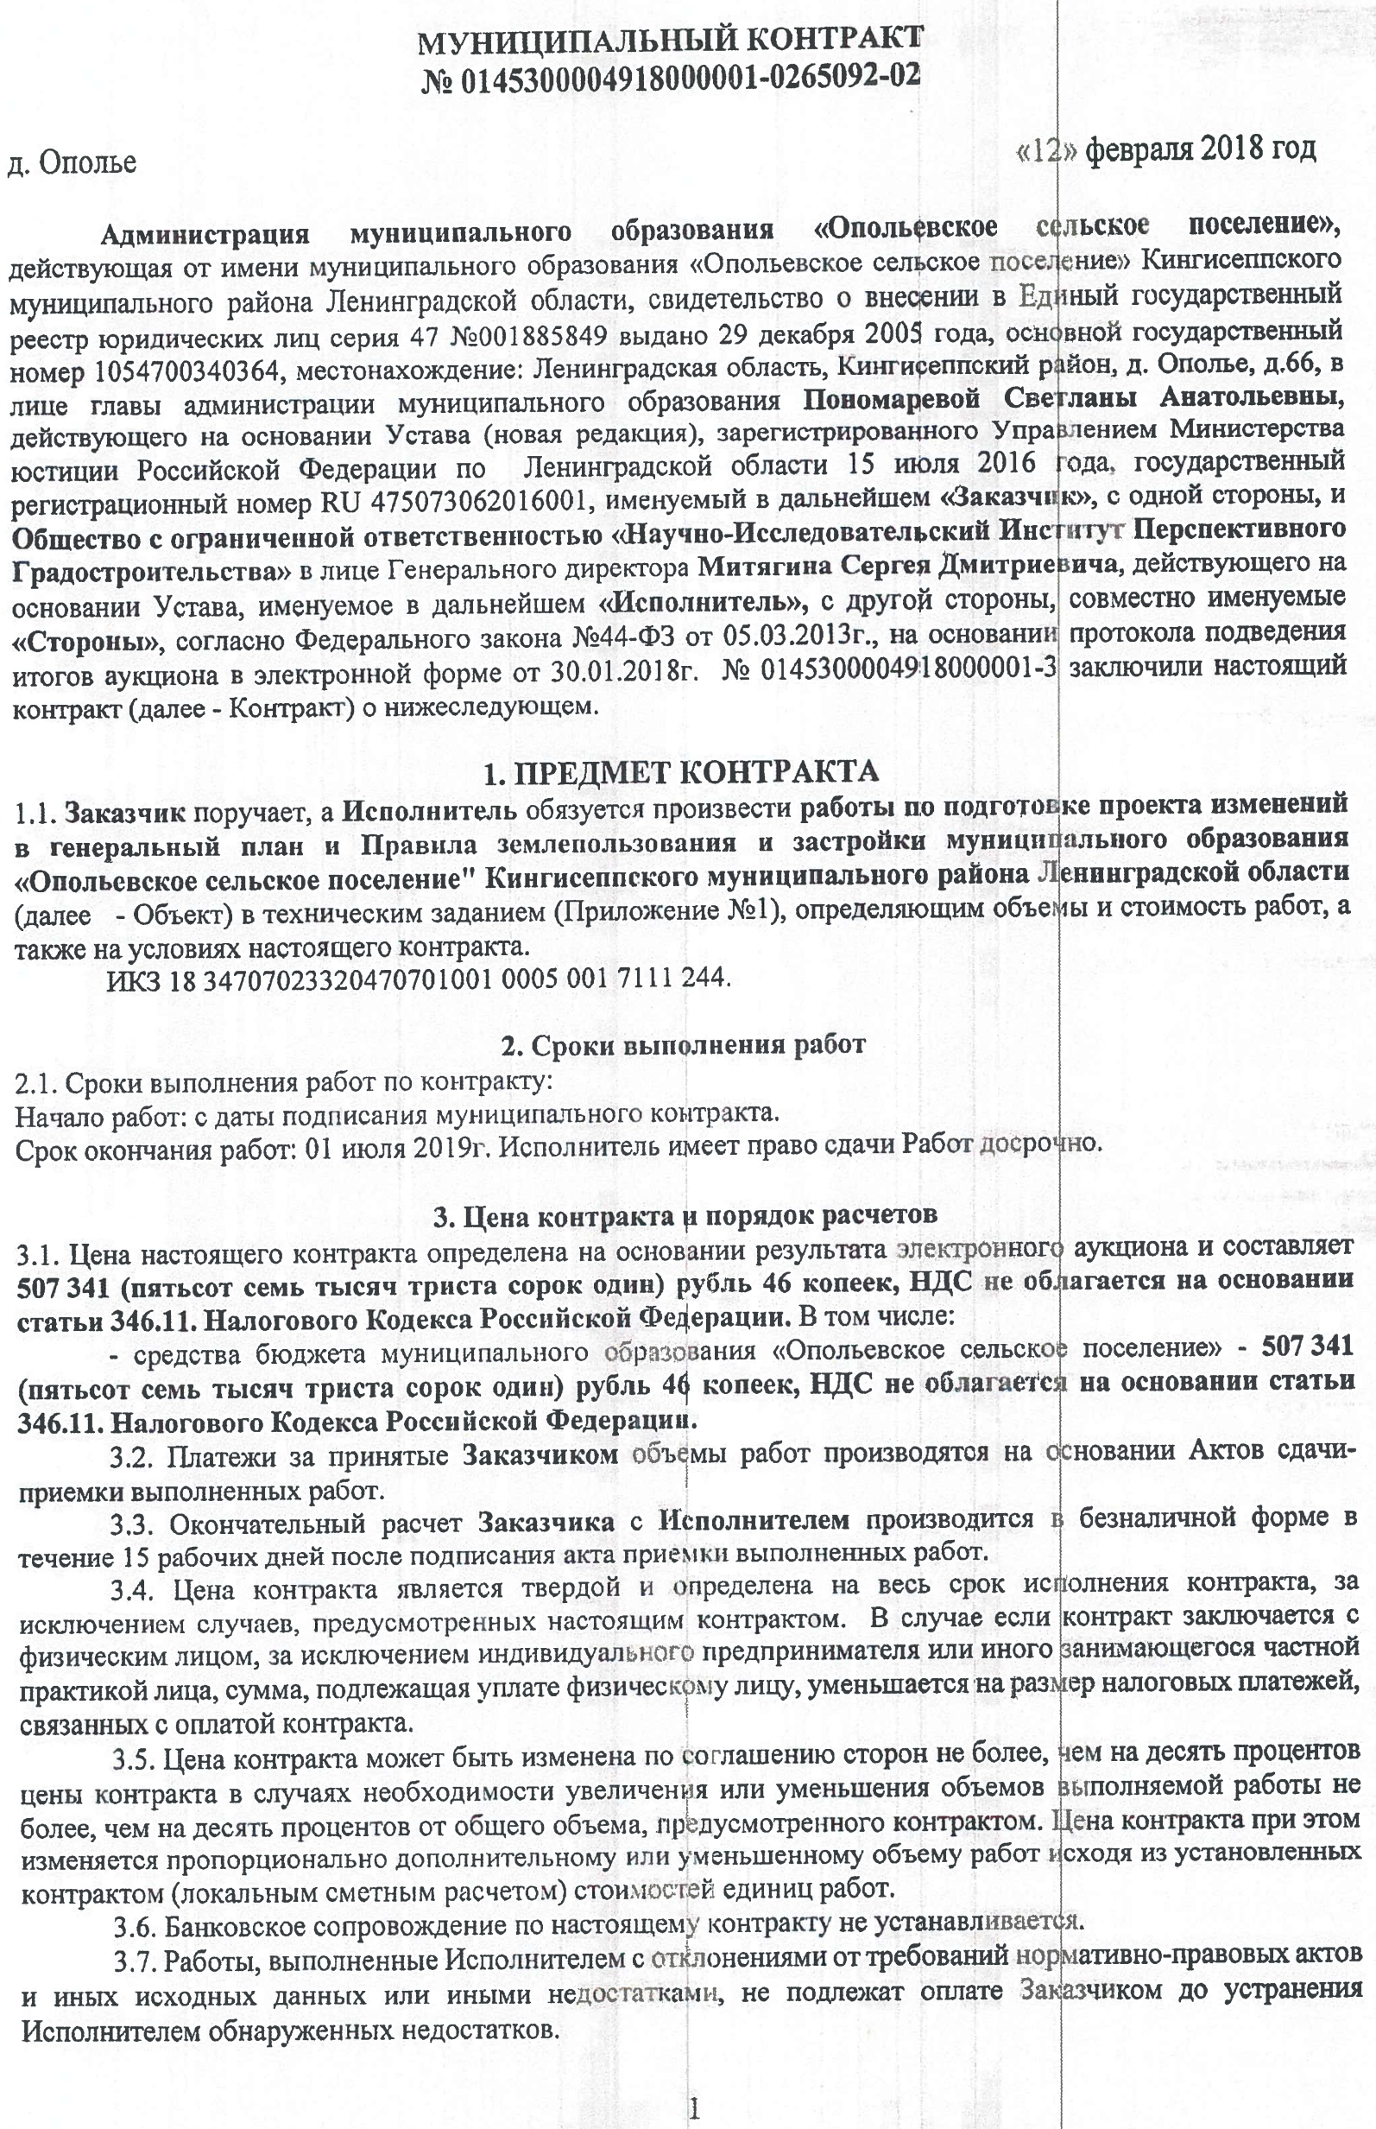

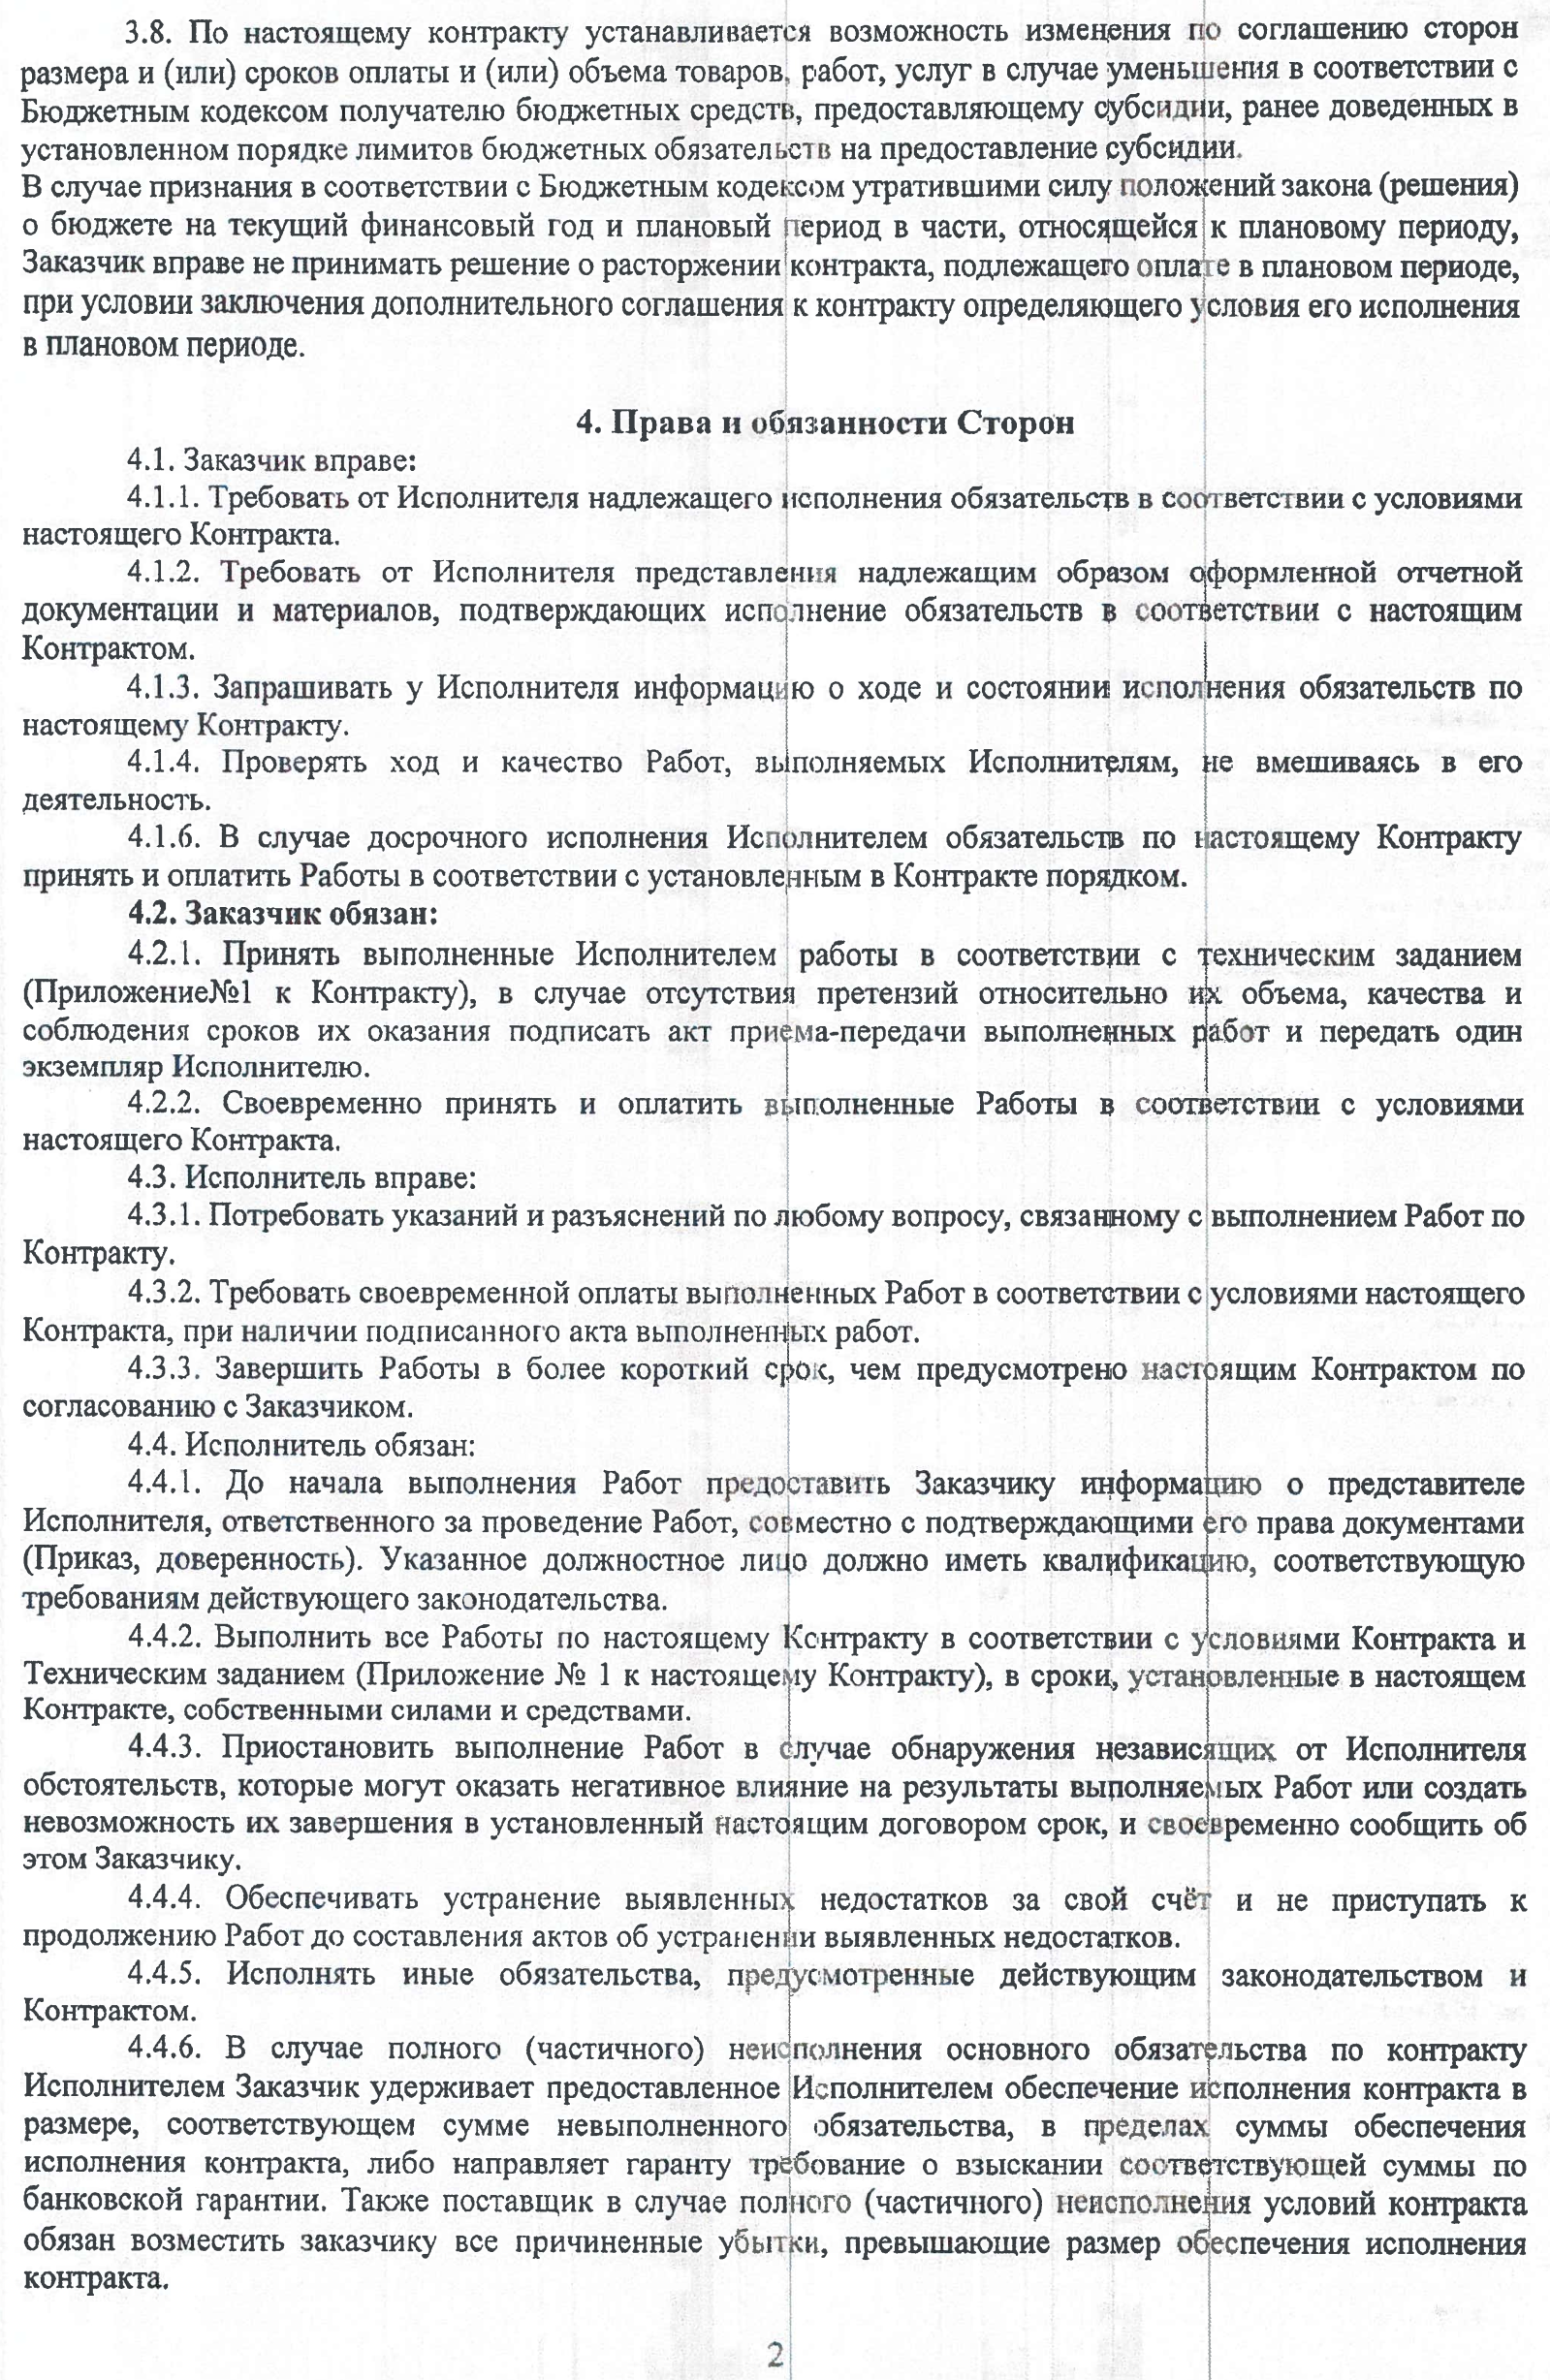
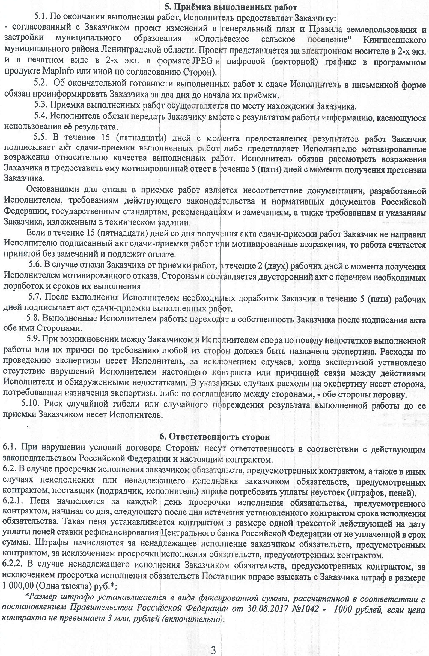
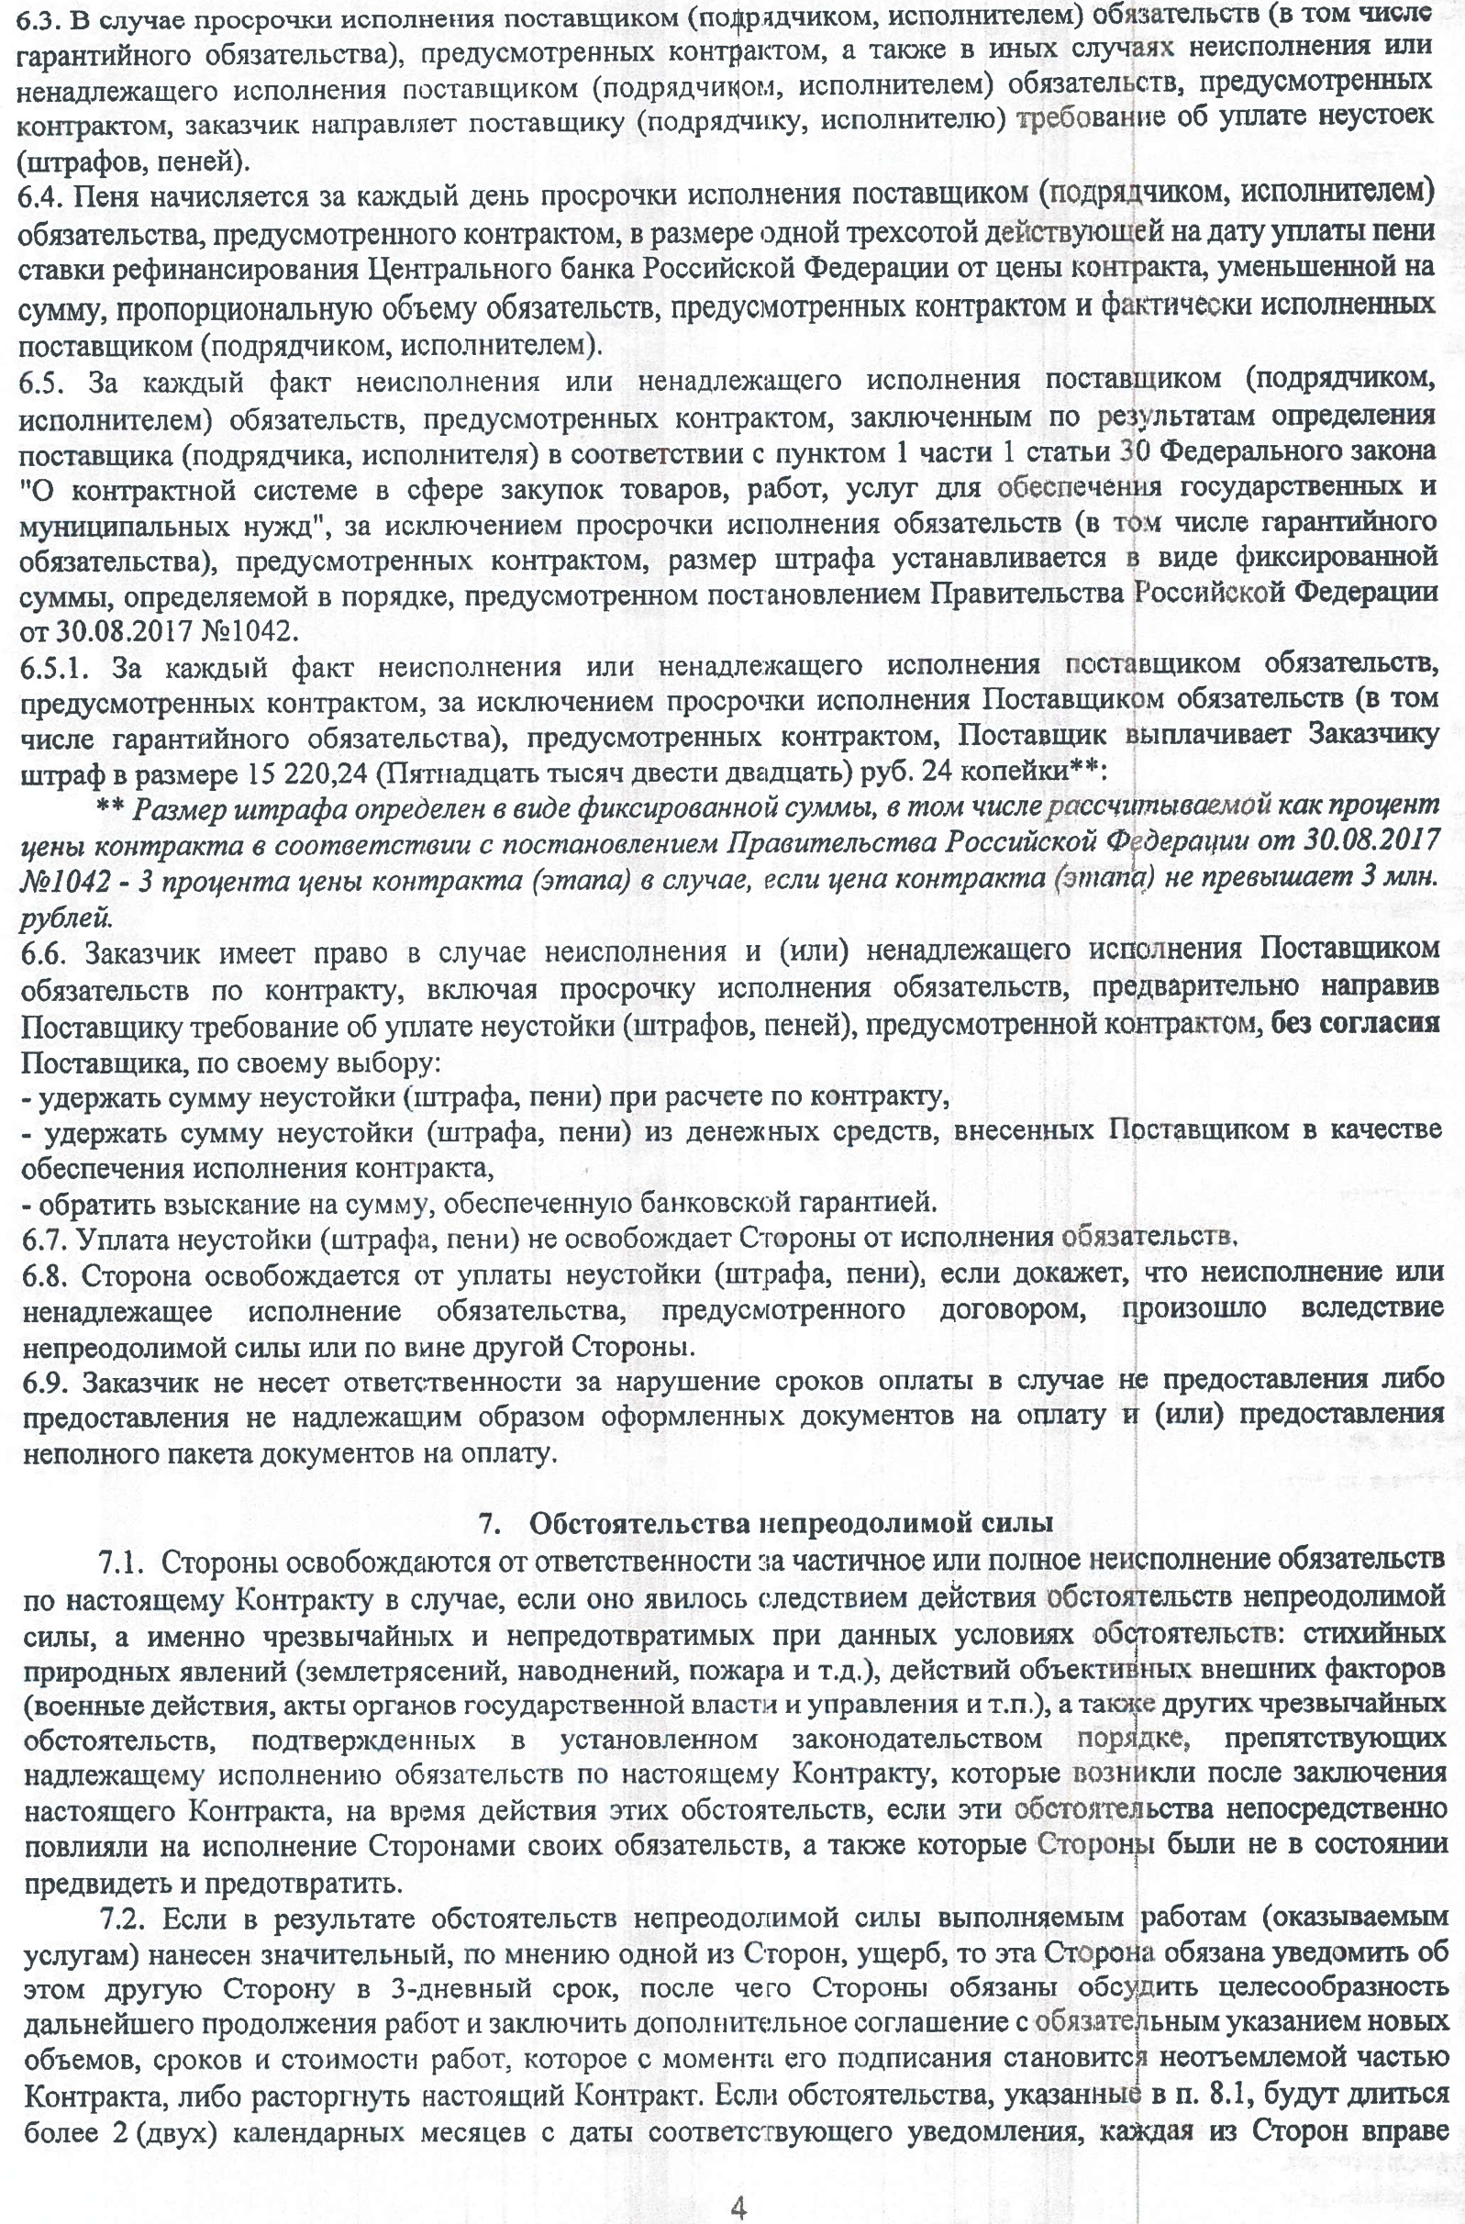
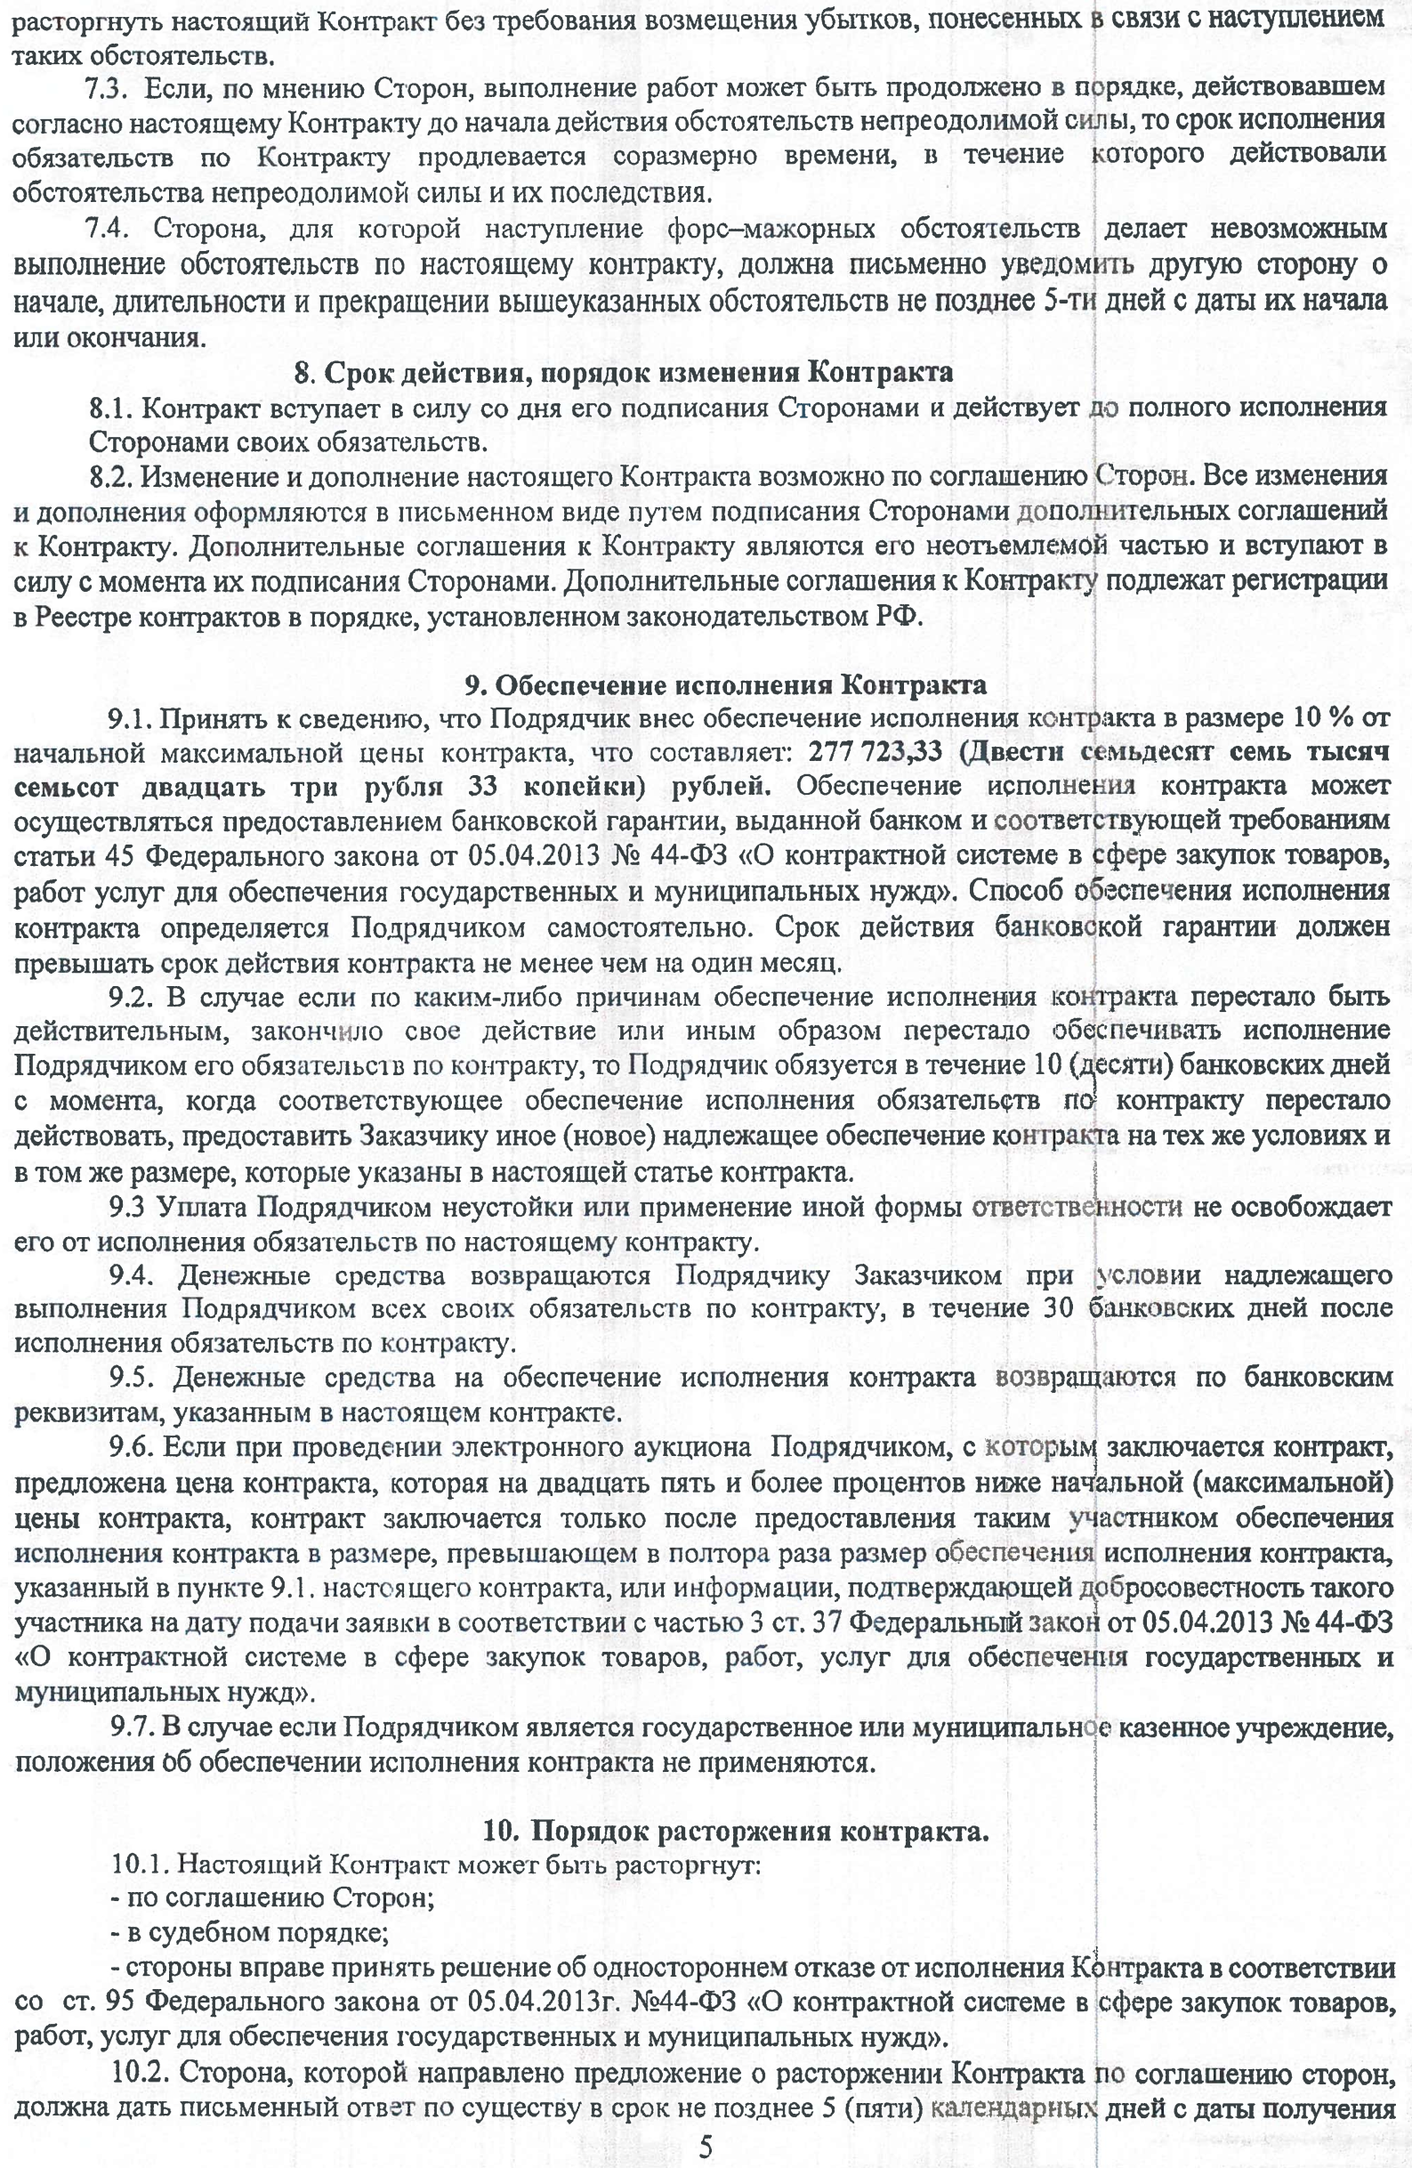
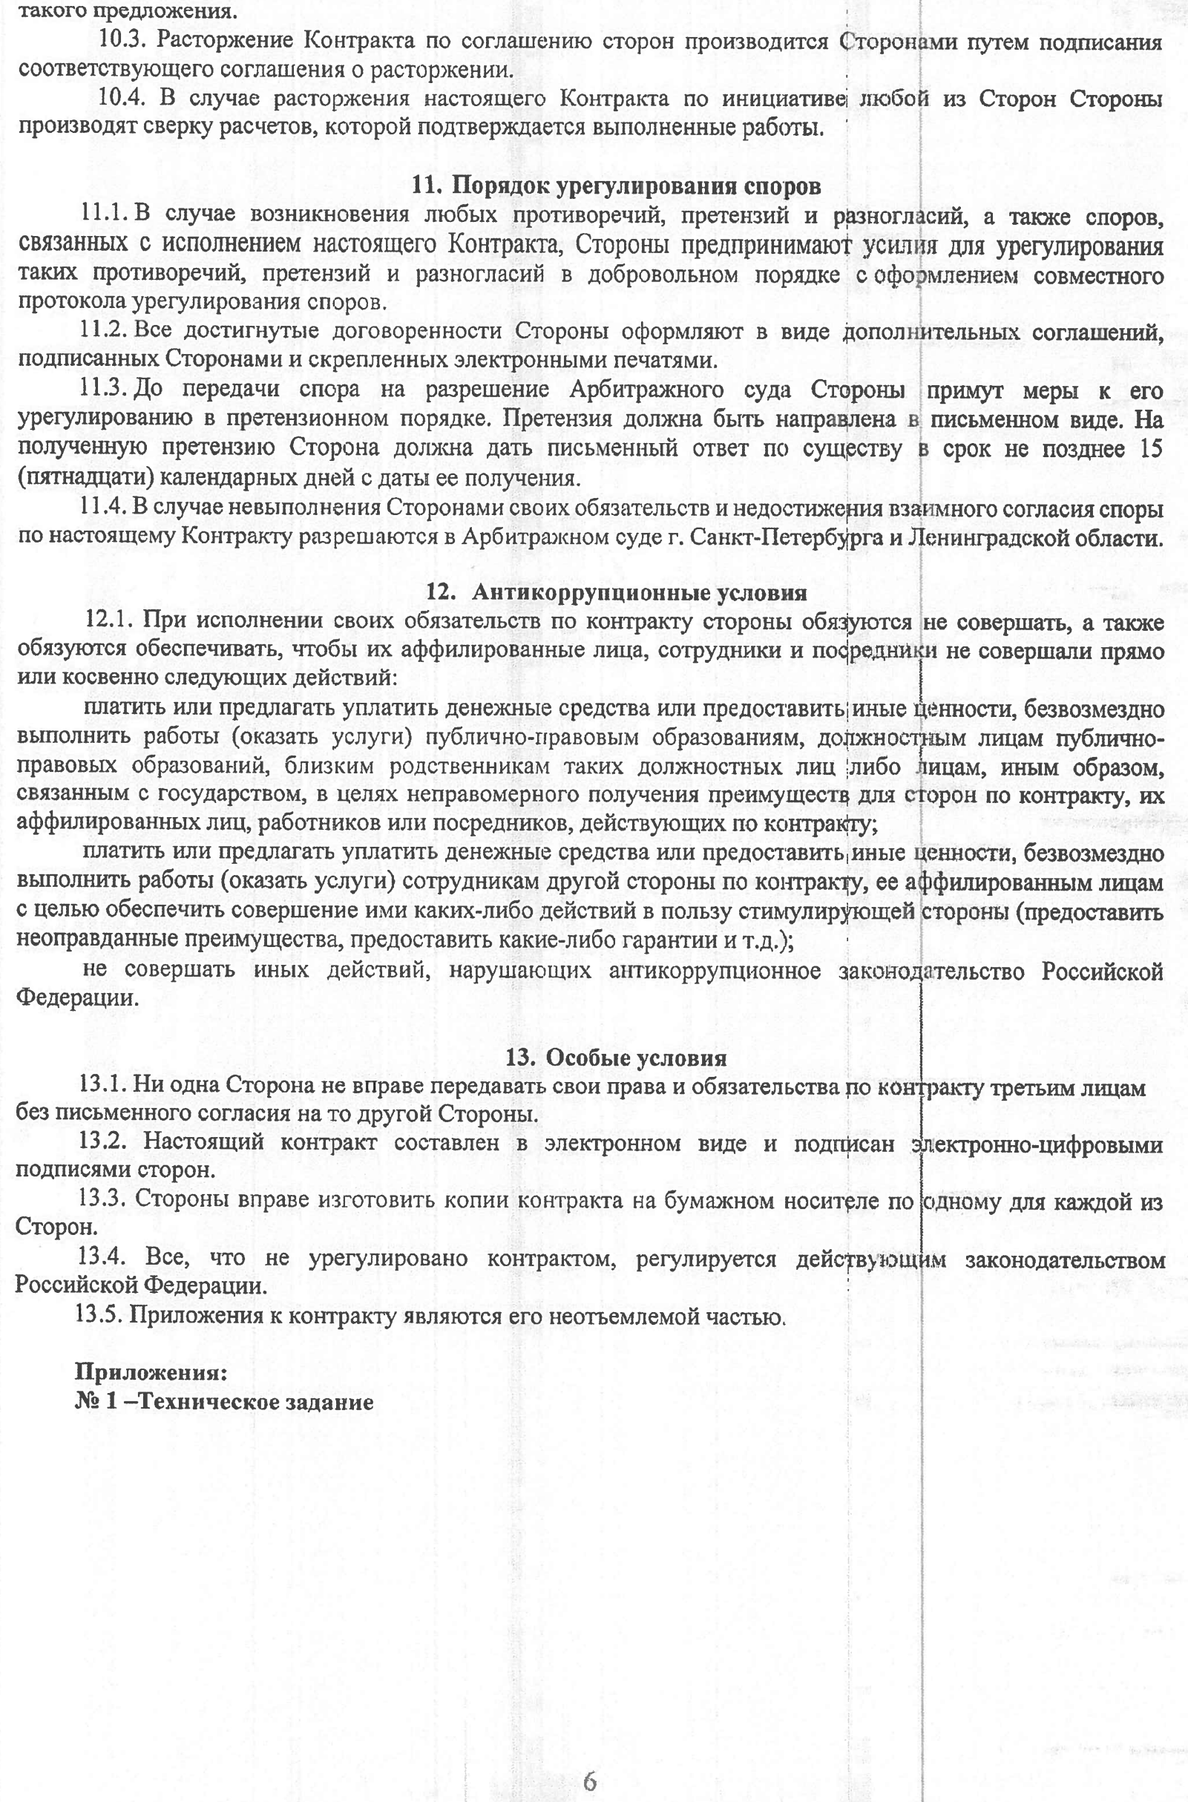
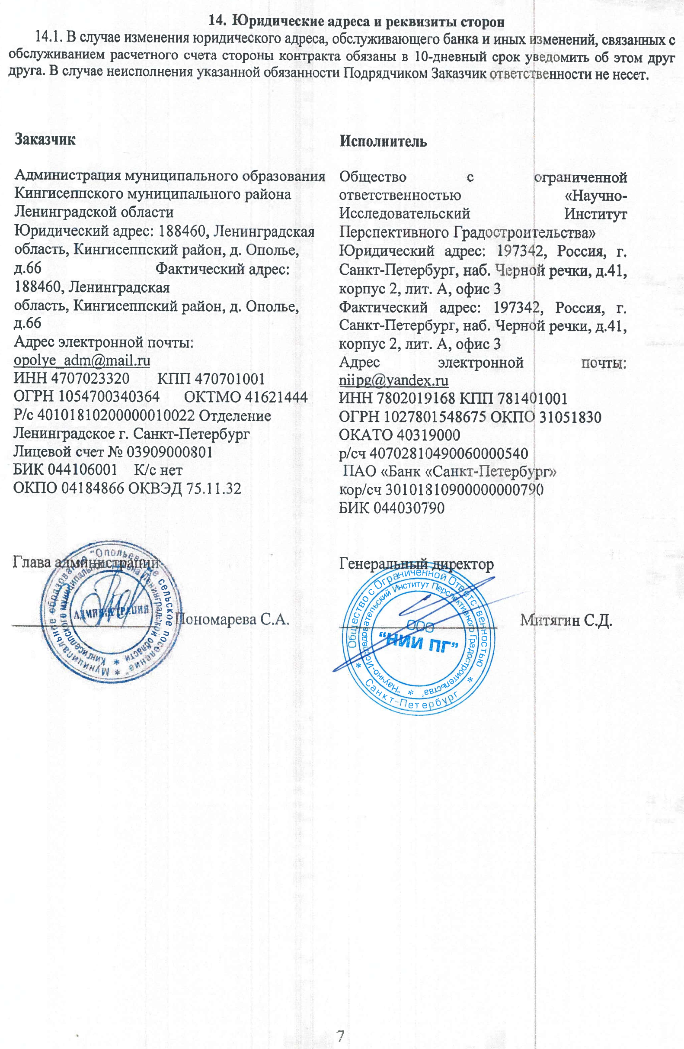

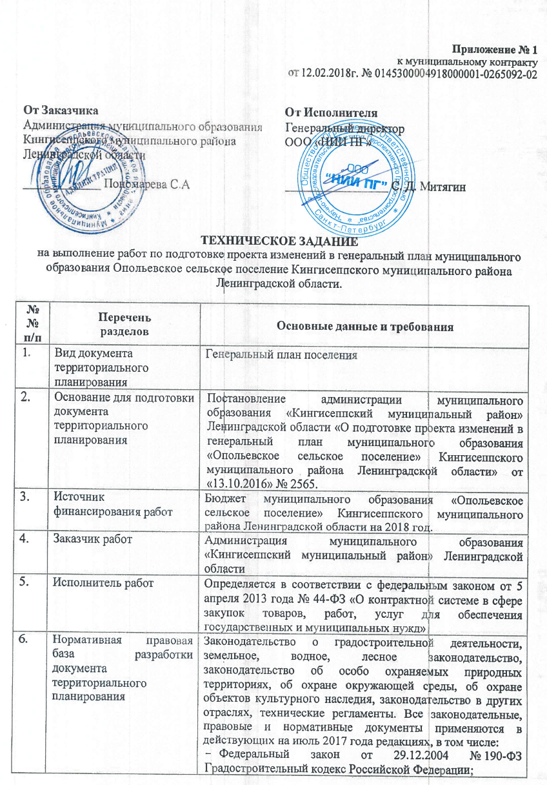
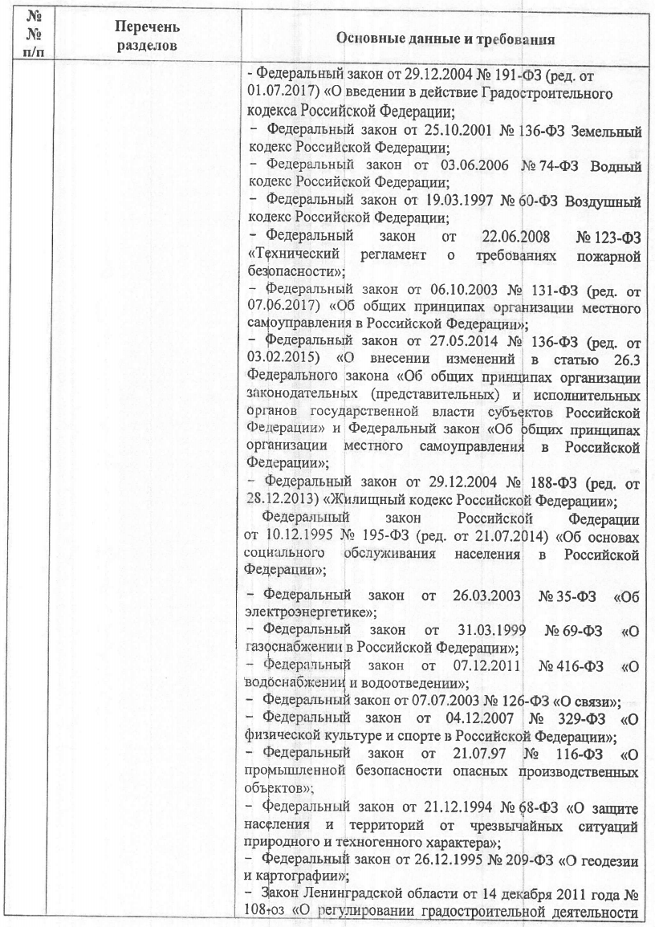
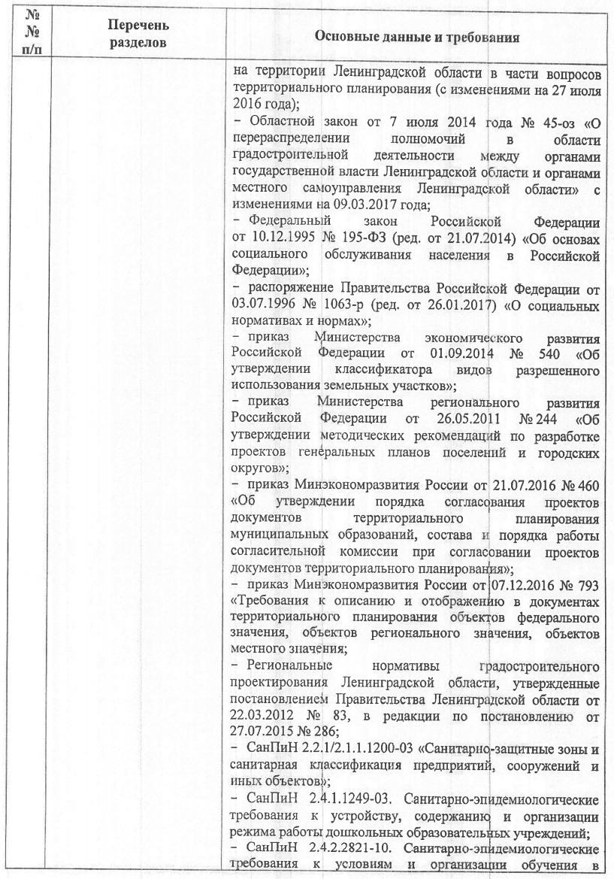
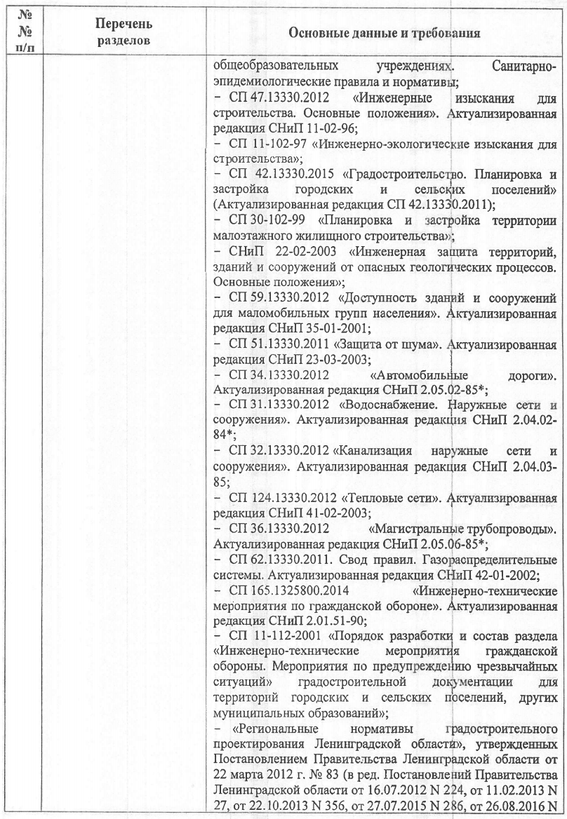

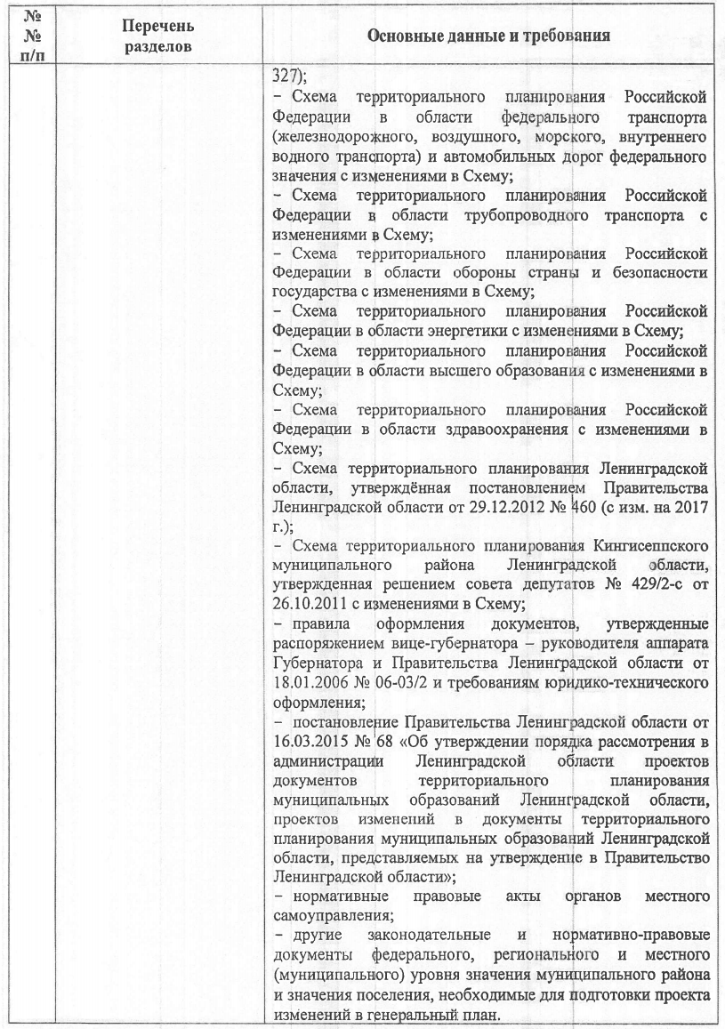
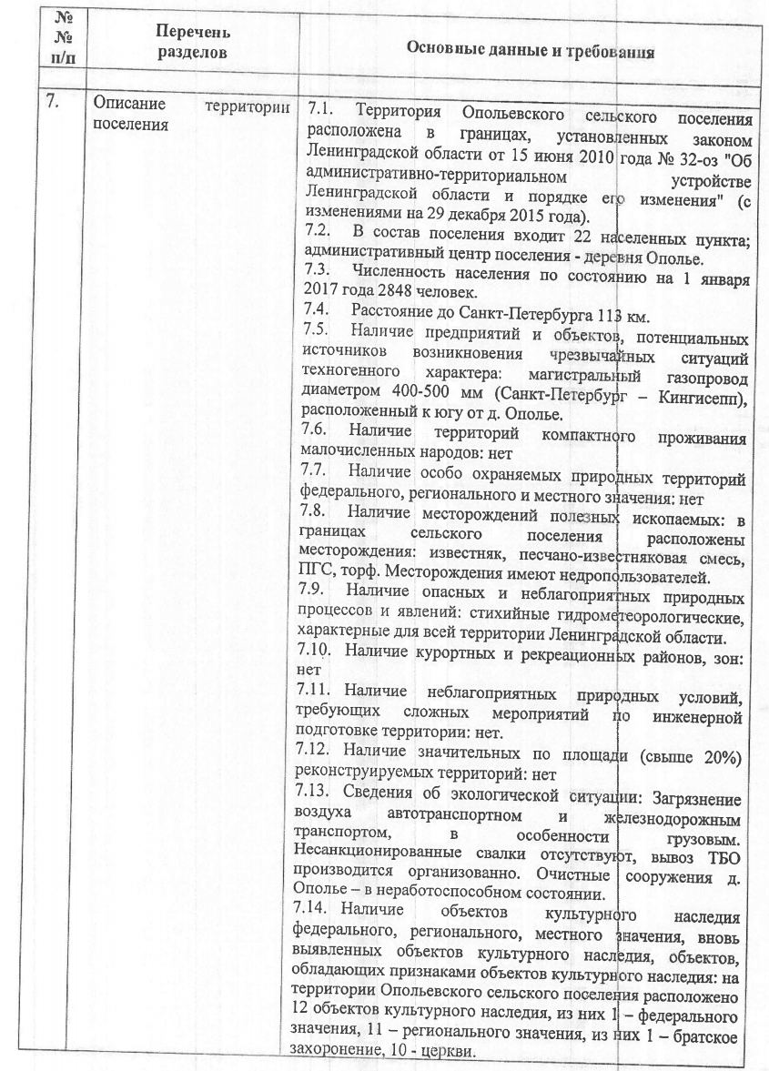
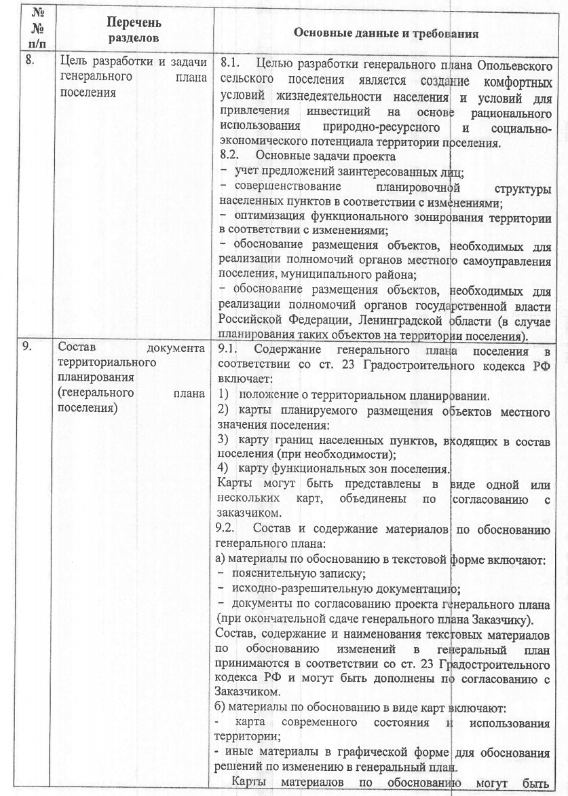
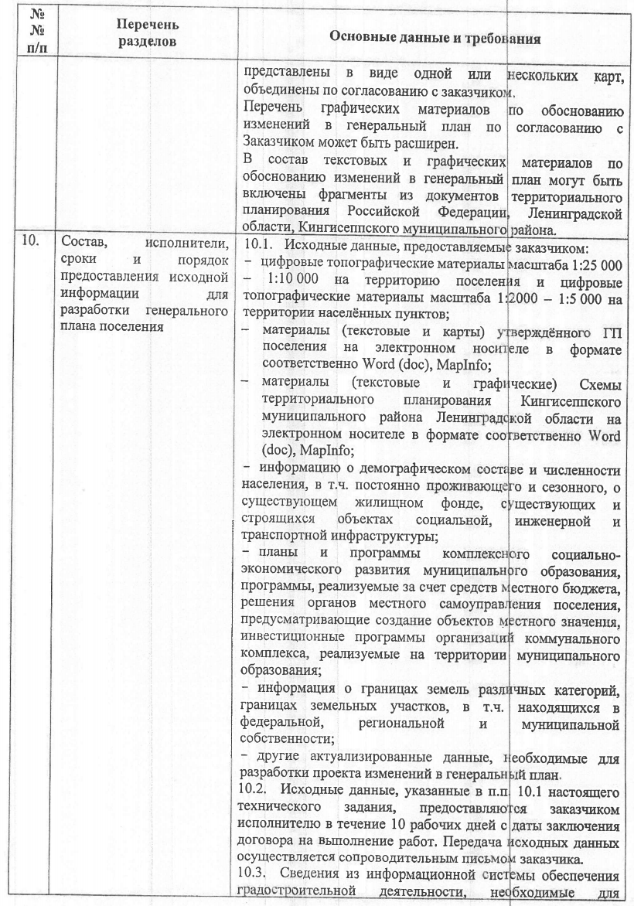
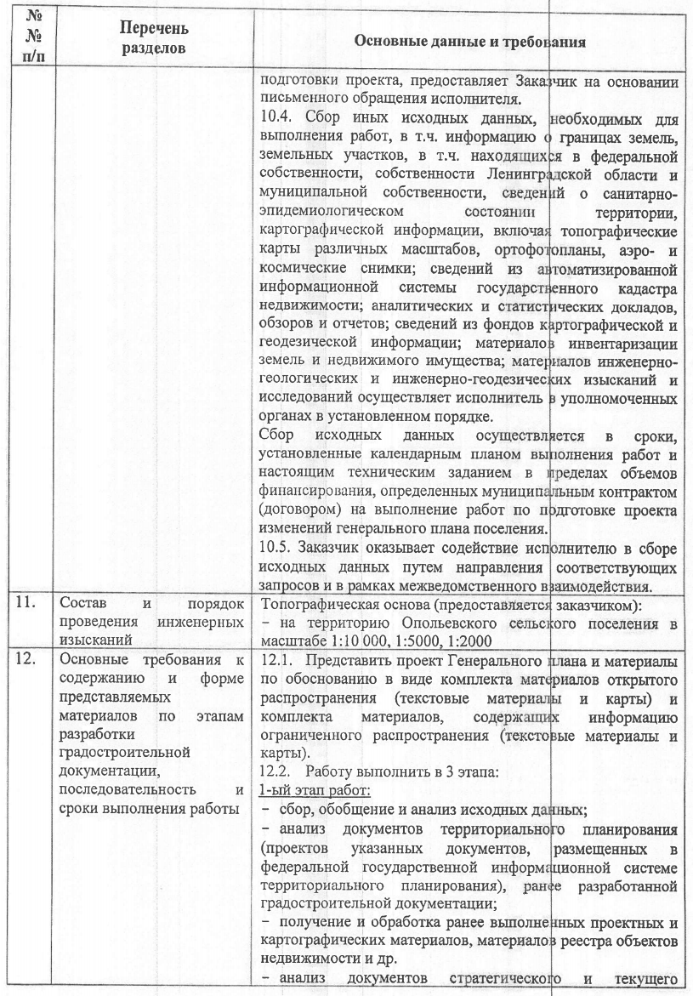
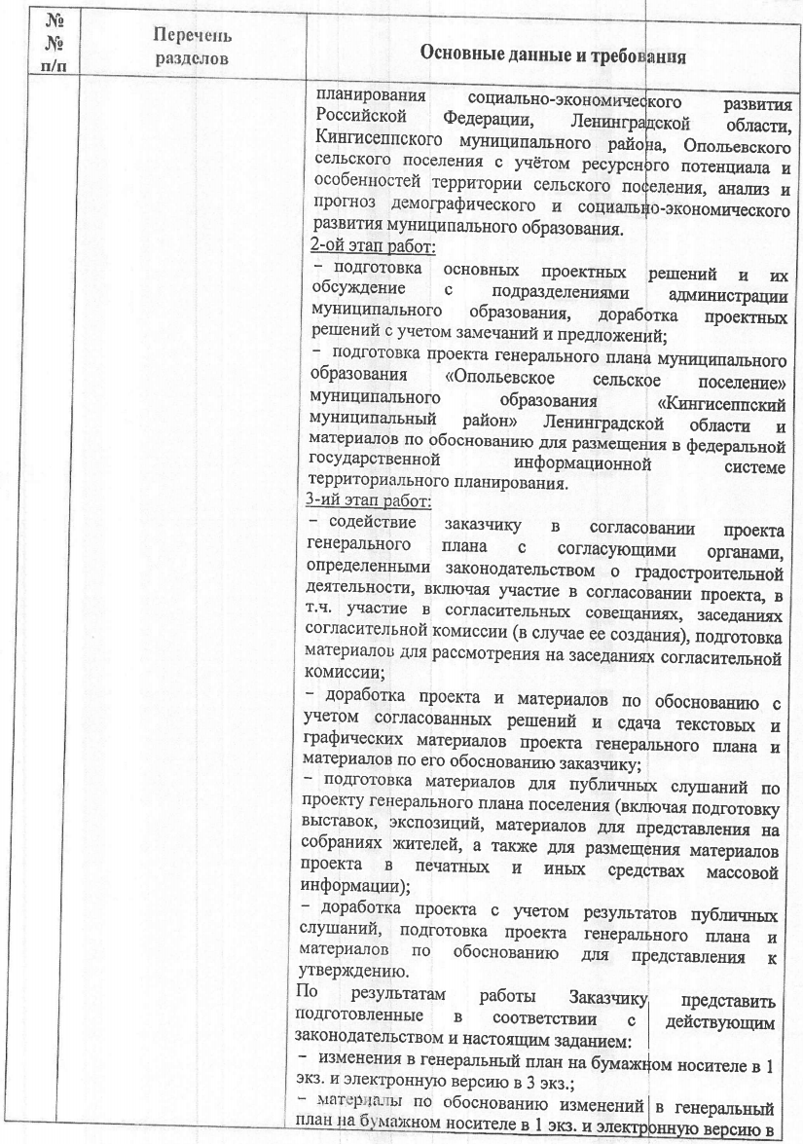
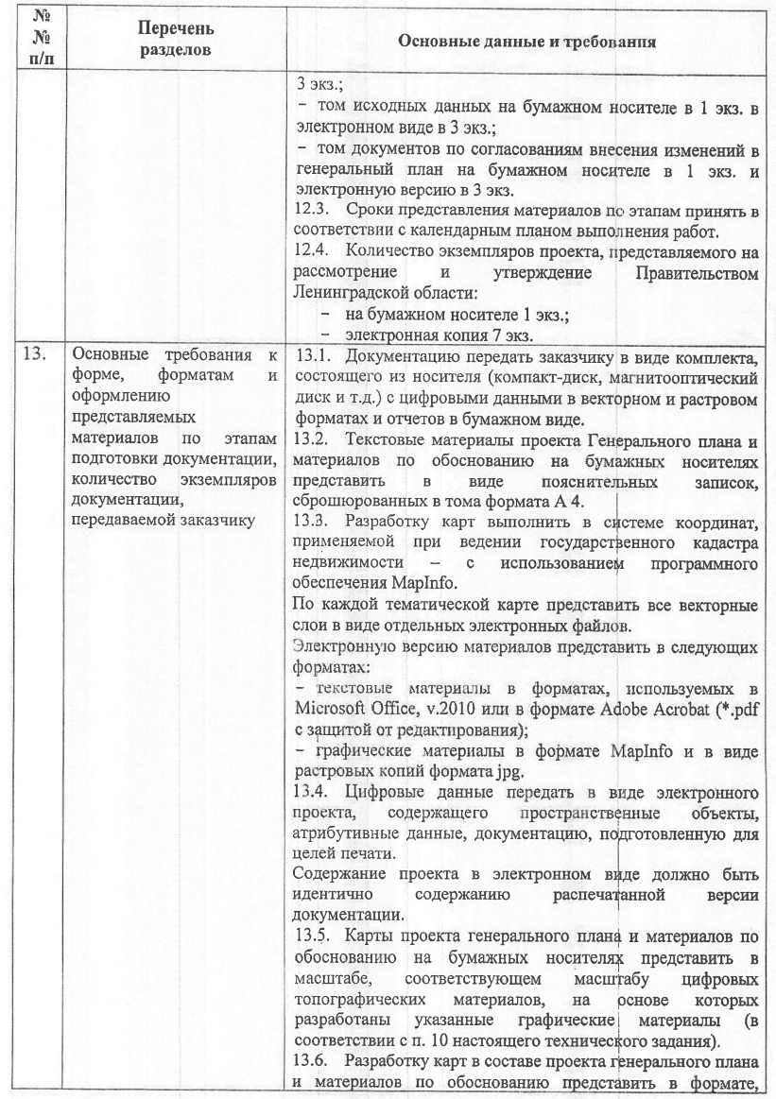
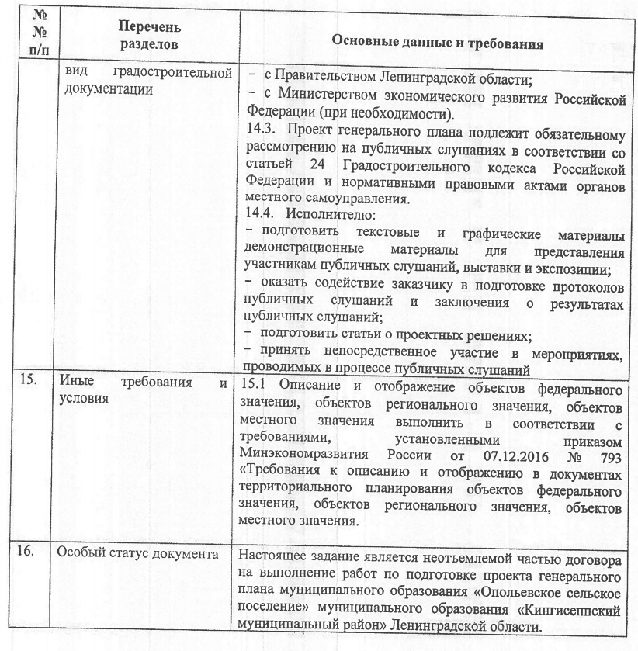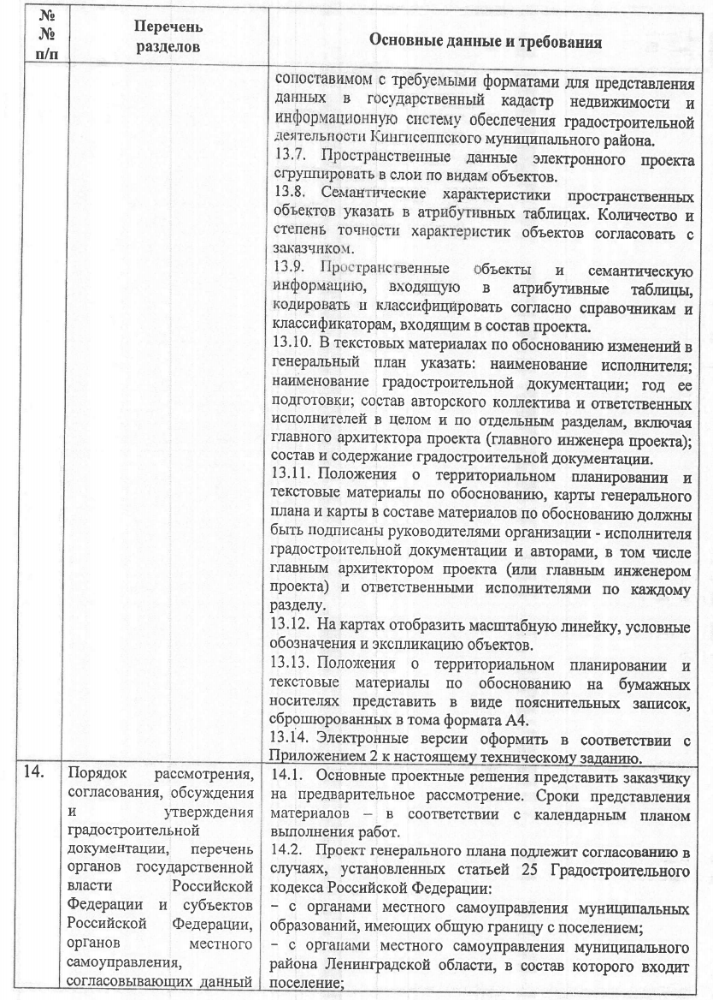

Копии писем Администрации МО «Опольевского сельского поселения» Кингисеппского муниципального района Ленинградской области
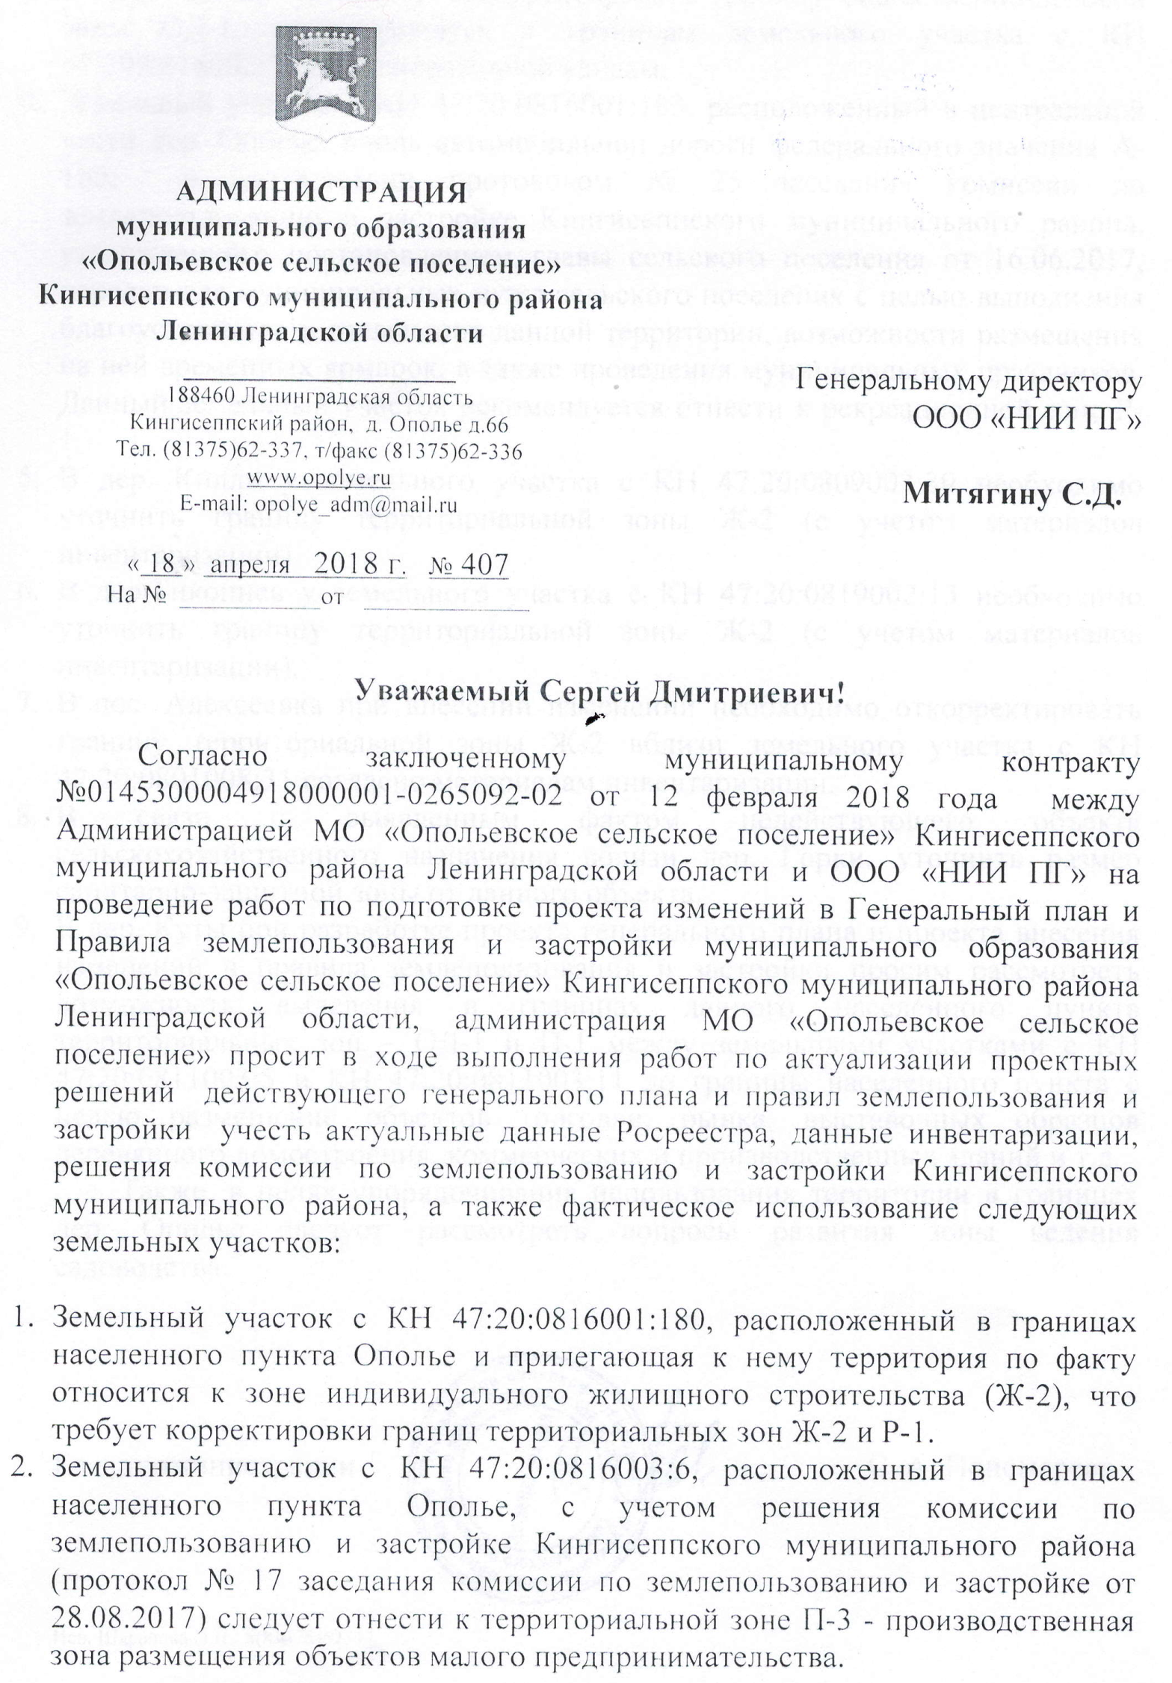
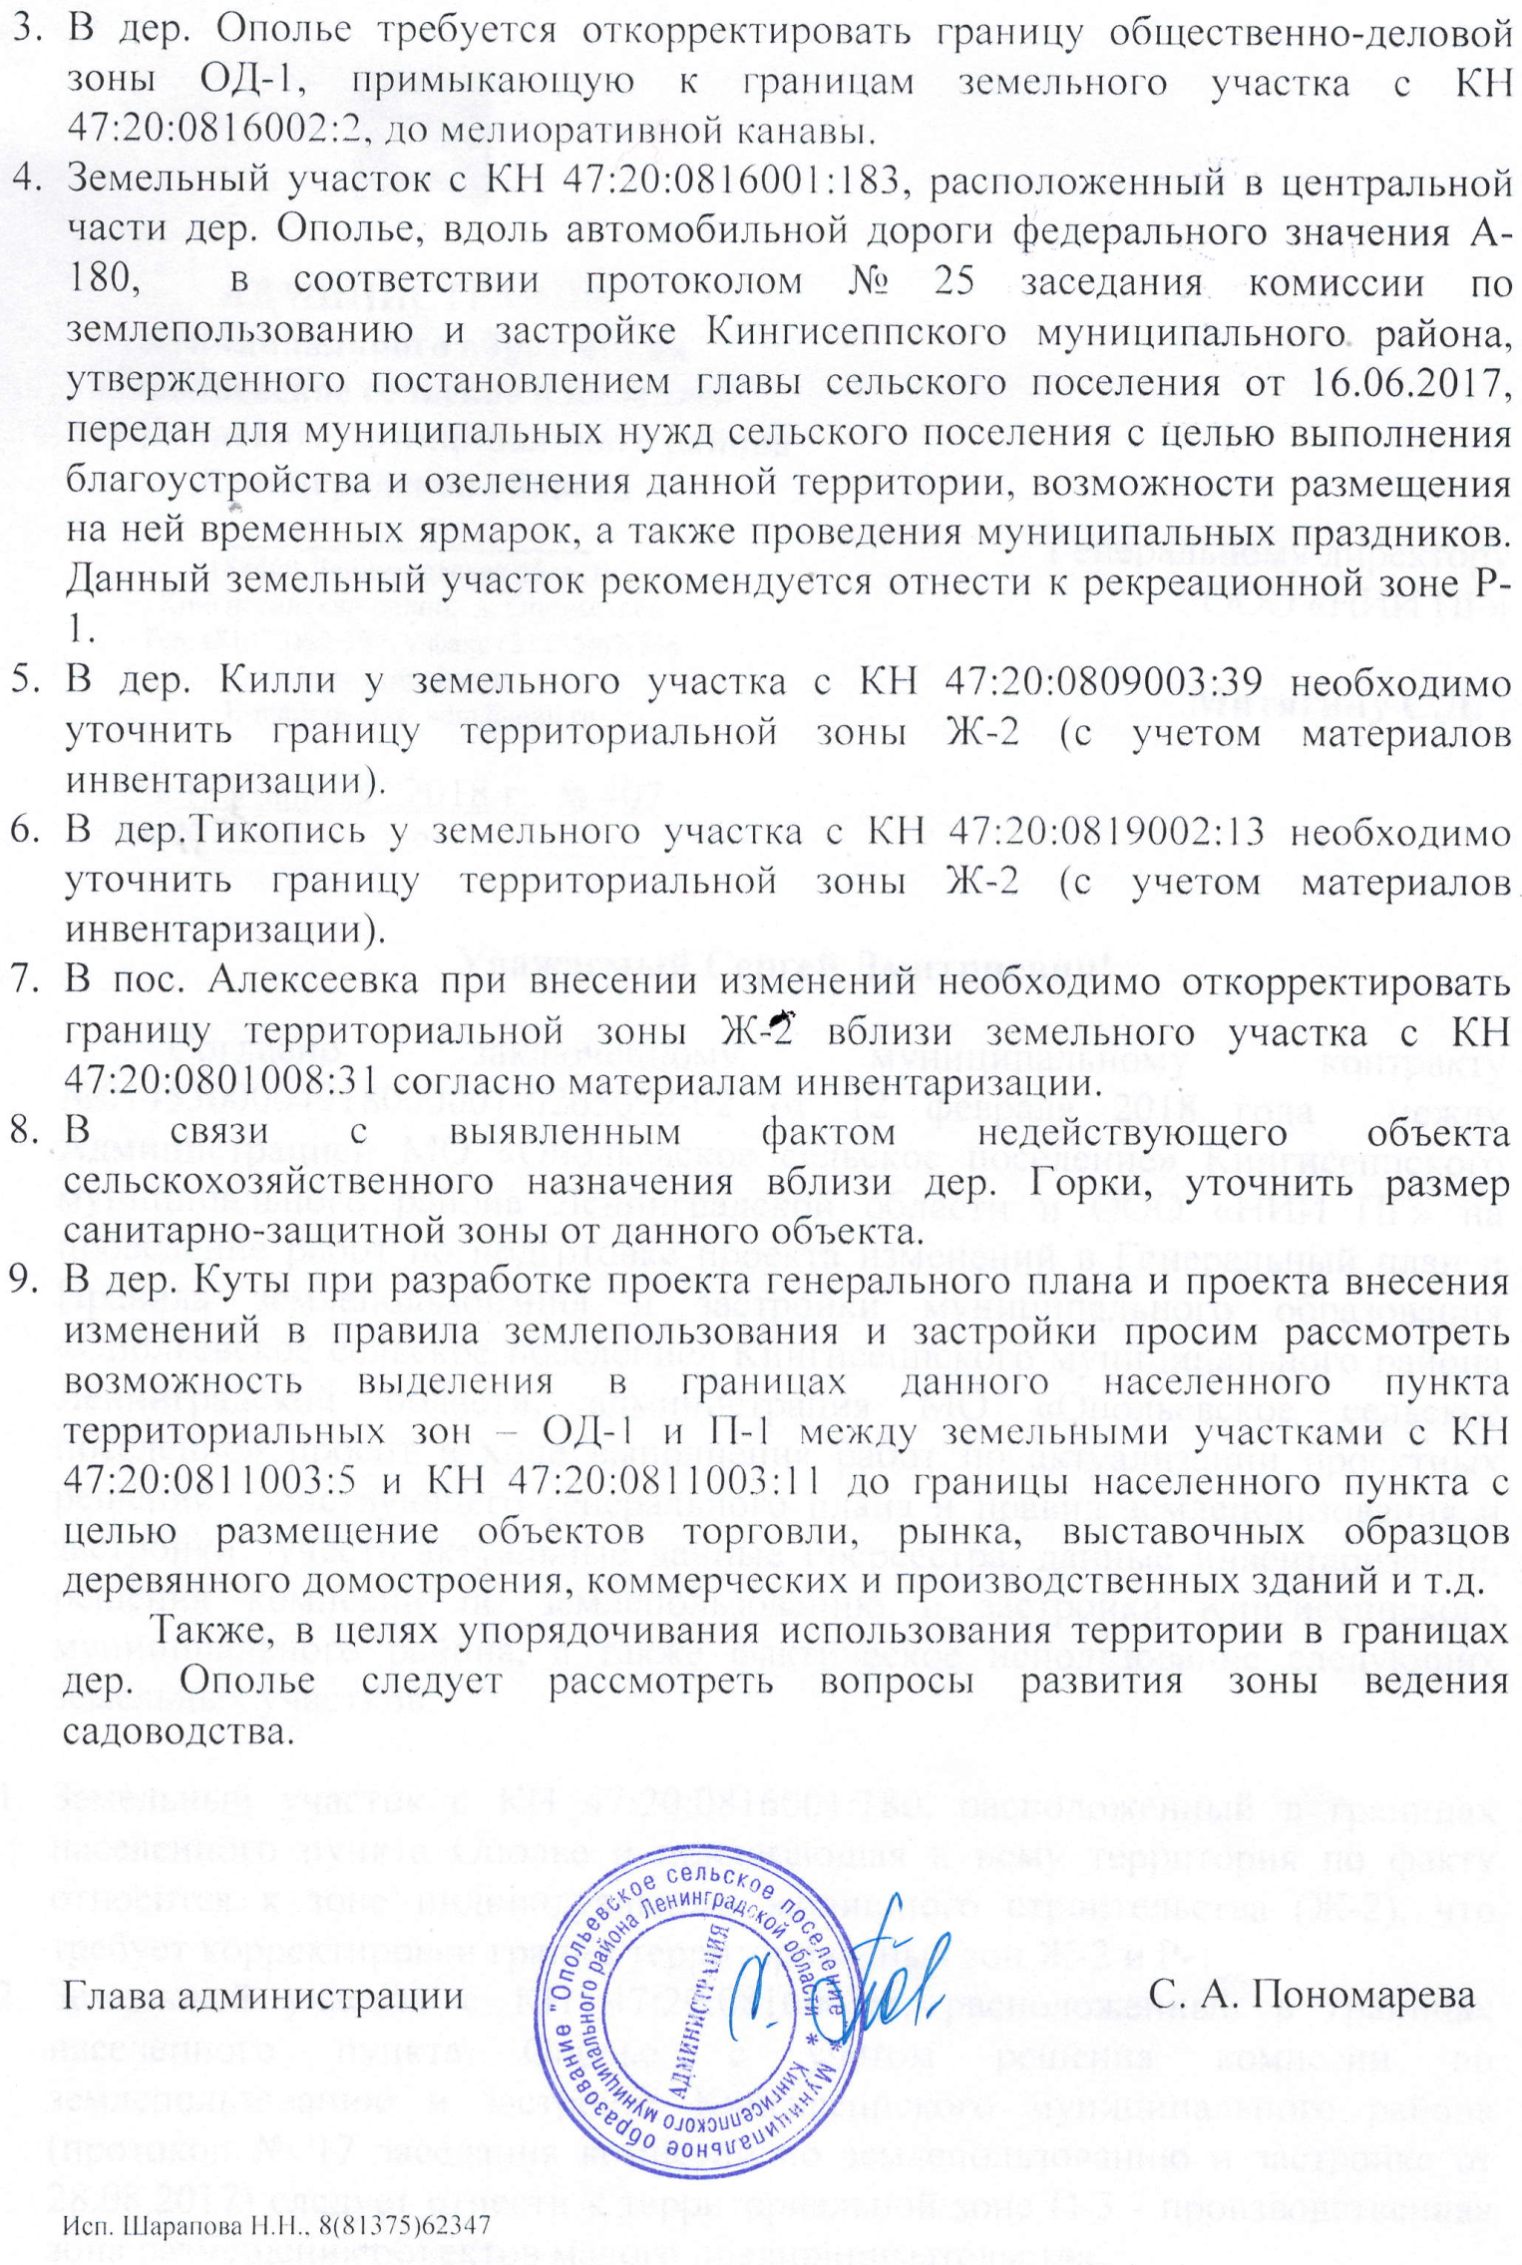

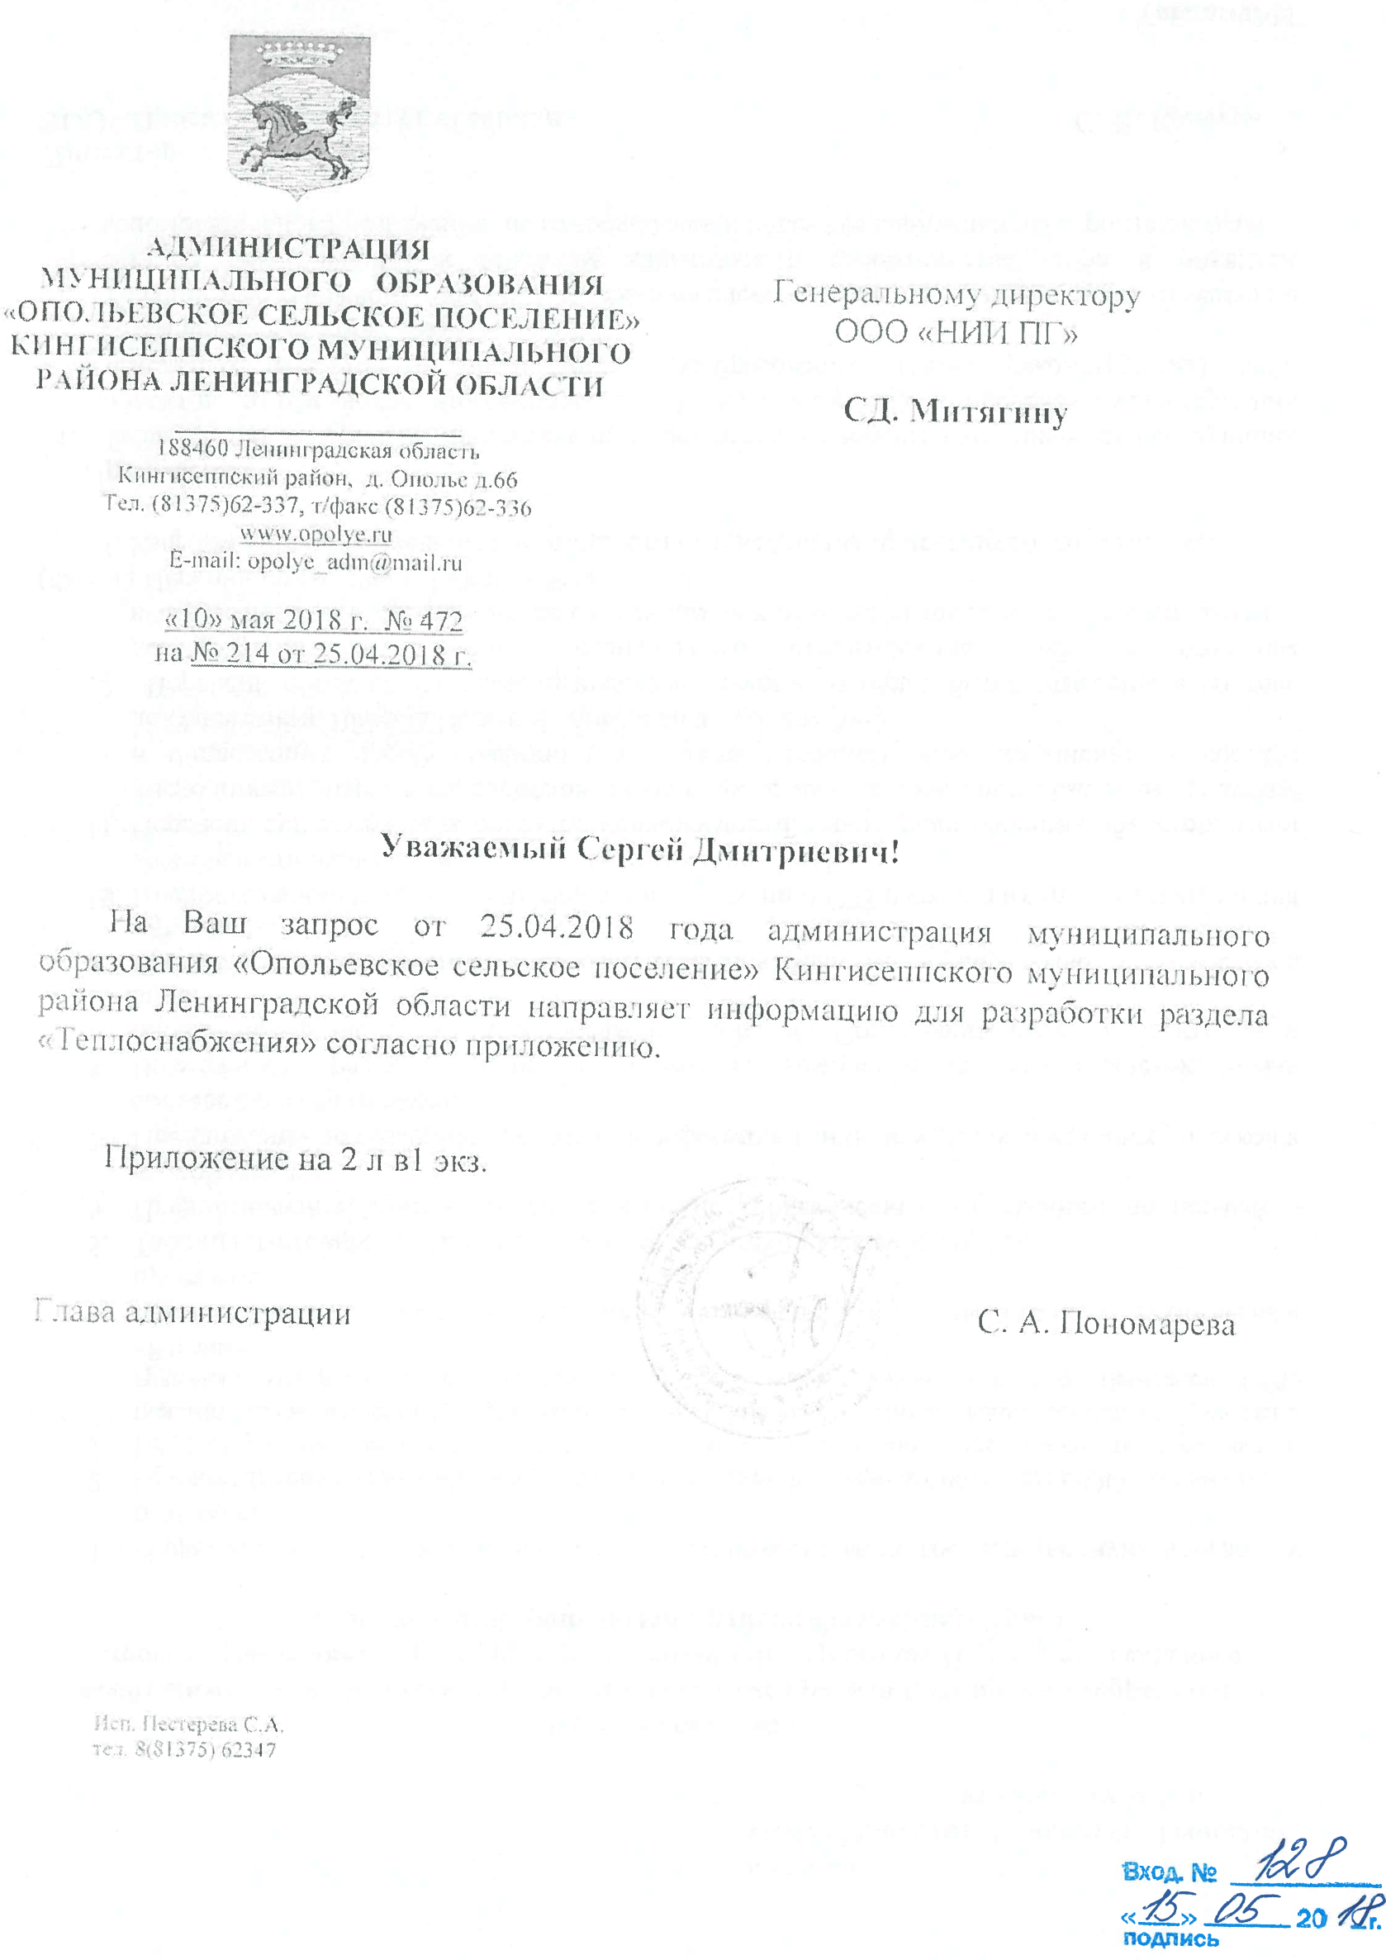
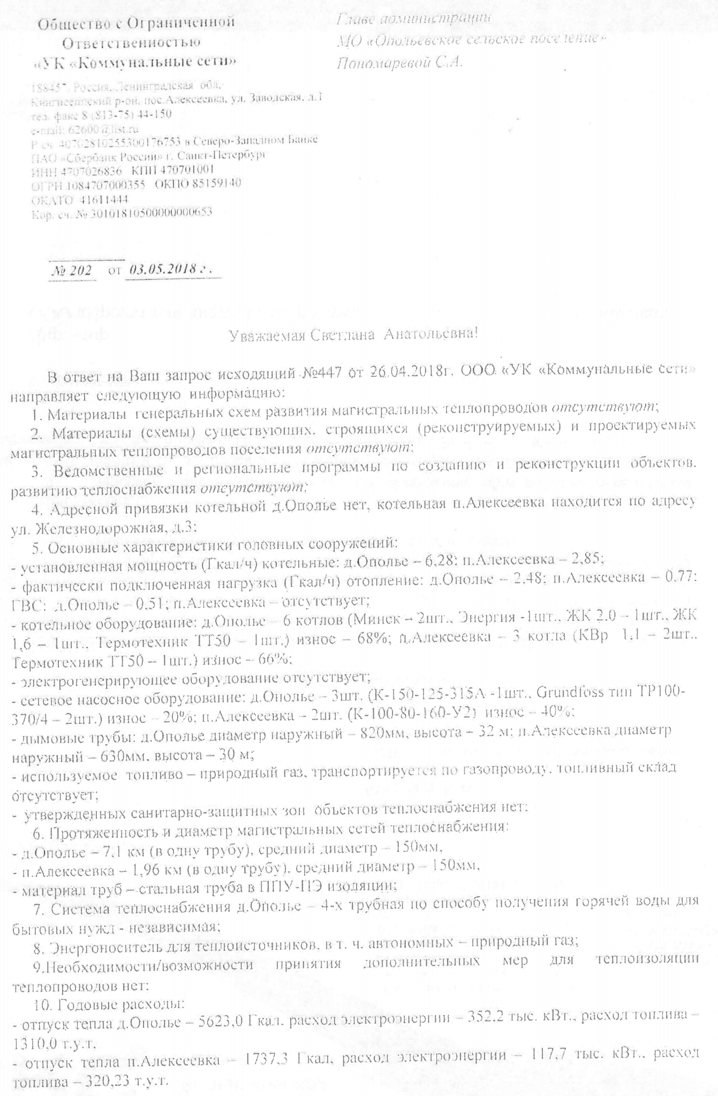
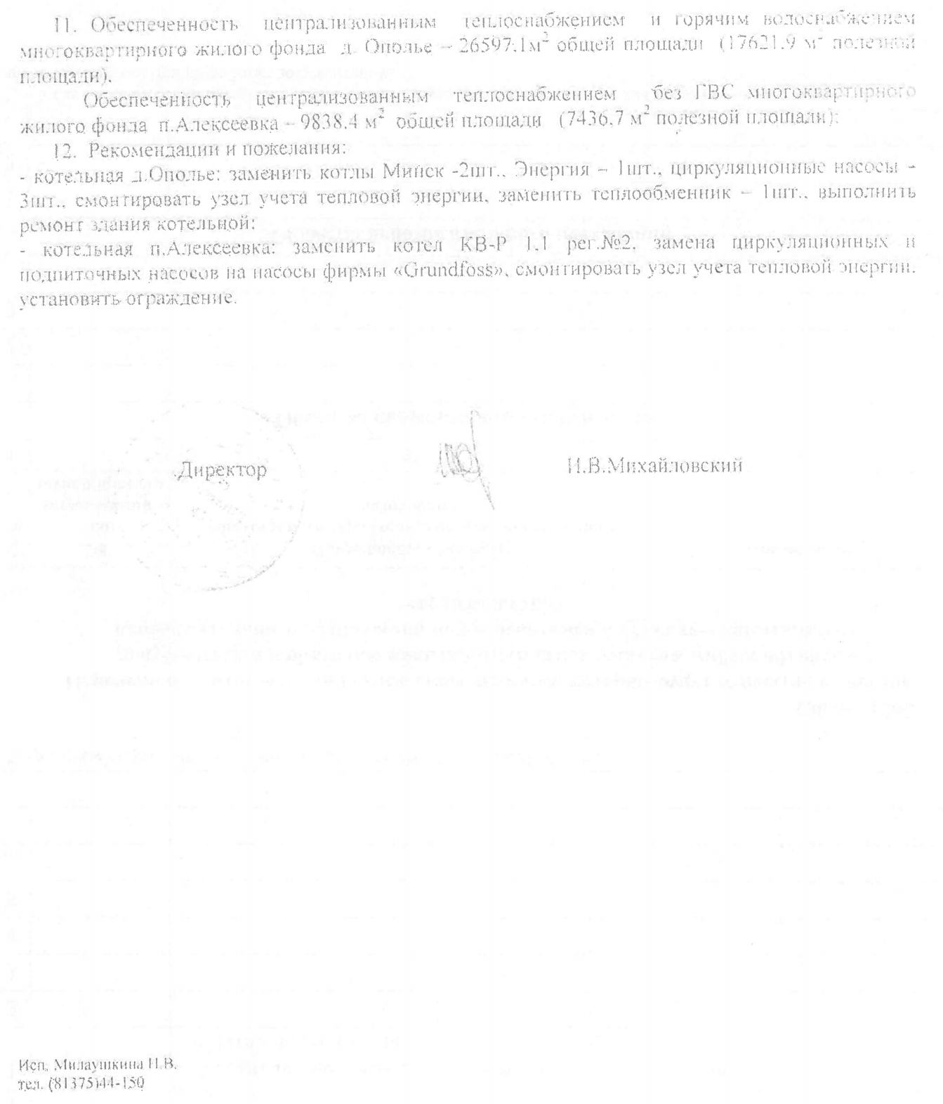

АДМИНИСТРАЦИЯ  муниципального образования «Опольевское сельское поселение» Кингисеппского муниципального района Ленинградской области  __________________  188460 Ленинградская область  Кингисеппский район, д. Ополье д.66  Тел. (81375)62-337, т/факс (81375)62-336  www.opolye.ru  E-mail: opolye_adm@mail.ru  « 18 » апреля 2018 г. № 407  ___________ _____________ | Генеральному директору  OOО «НИИ ПГ»  Митягину С.Д.

Уважаемый Сергей Дмитриевич!
Согласно заключенному муниципальному контракту №0145300004918000001-0265092-02 от 12 февраля 2018 года между Администрацией МО «Опольевское сельское поселение» Кингисеппского муниципального района Ленинградской области и ООО «НИИ ПГ» на проведение работ по подготовке проекта изменений в Генеральный план и Правила землепользования и застройки муниципального образования «Опольевское сельское поселение» Кингисеппского муниципального района Ленинградской области, администрация МО «Опольевское сельское поселение» просит в ходе выполнения работ по актуализации проектных решений действующего генерального плана и правил землепользования и застройки учесть актуальные данные Росреестра, данные инвентаризации, решения комиссии по землепользованию и застройки Кингисеппского муниципального района, а также фактическое использование следующих земельных участков:

- Земельный участок с КН 47:20:0816001:180, расположенный в границах населенного пункта Ополье и прилегающая к нему территория по факту относится к зоне индивидуального жилищного строительства (Ж-2), что требует корректировки границ территориальных зон Ж-2 и Р-1.
- Земельный участок с КН 47:20:0816003:6, расположенный в границах населенного пункта Ополье, с учетом решения комиссии по землепользованию и застройке Кингисеппского муниципального района (протокол № 17 заседания комиссии по землепользованию и застройке от 28.08.2017) следует отнести к территориальной зоне П-3 - производственная зона размещения объектов малого предпринимательства.

- В дер. Ополье требуется откорректировать границу общественно-деловой зоны ОД-1, примыкающую к границам земельного участка с КН 47:20:0816002:2, до мелиоративной канавы.
- Земельный участок с КН 47:20:0816001:183, расположенный в центральной части дер. Ополье, вдоль автомобильной дороги федерального значения А-180, в соответствии протоколом № 25 заседания комиссии по землепользованию и застройке Кингисеппского муниципального района, утвержденного постановлением главы сельского поселения от 16.06.2017, передан для муниципальных нужд сельского поселения с целью выполнения благоустройства и озеленения данной территории, возможности размещения на ней временных ярмарок, а также проведения муниципальных праздников. Данный земельный участок рекомендуется отнести к рекреационной зоне Р-1.
- В дер. Килли у земельного участка с КН 47:20:0809003:39 необходимо уточнить границу территориальной зоны Ж-2 (с учетом материалов инвентаризации).
- В пос. Алексеевка при внесении изменений необходимо откорректировать границу территориальной зоны Ж-2 вблизи земельного участка с КН 47:20:0801008:31 согласно материалам инвентаризации.
- В связи с выявленным фактом недействующего объекта сельскохозяйственного назначения вблизи дер. Горки, уточнить размер санитарно-защитной зоны от данного объекта.
- В дер. Куты при разработке проекта генерального плана и проекта внесения изменений в правила землепользования и застройки просим рассмотреть возможность выделения в границах данного населенного пункта территориальных зон – ОД-1 и П-1 между земельными участками с КН 47:20:0811003:5 и КН 47:20:0811003:11 до границы населенного пункта с целью размещение объектов торговли, рынка, выставочных образцов деревянного домостроения, коммерческих и производственных зданий и т.д.
Также, в целях упорядочивания использования территории в границах дер. Ополье следует рассмотреть вопросы развития зоны ведения садоводства.

Глава администрации С. А. Пономарева

Исп. Шарапова Н.Н., 8(81375)62347
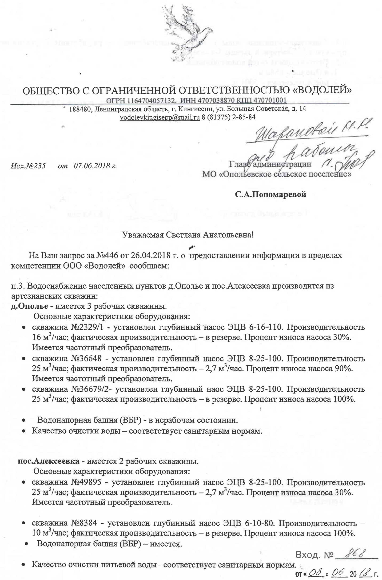
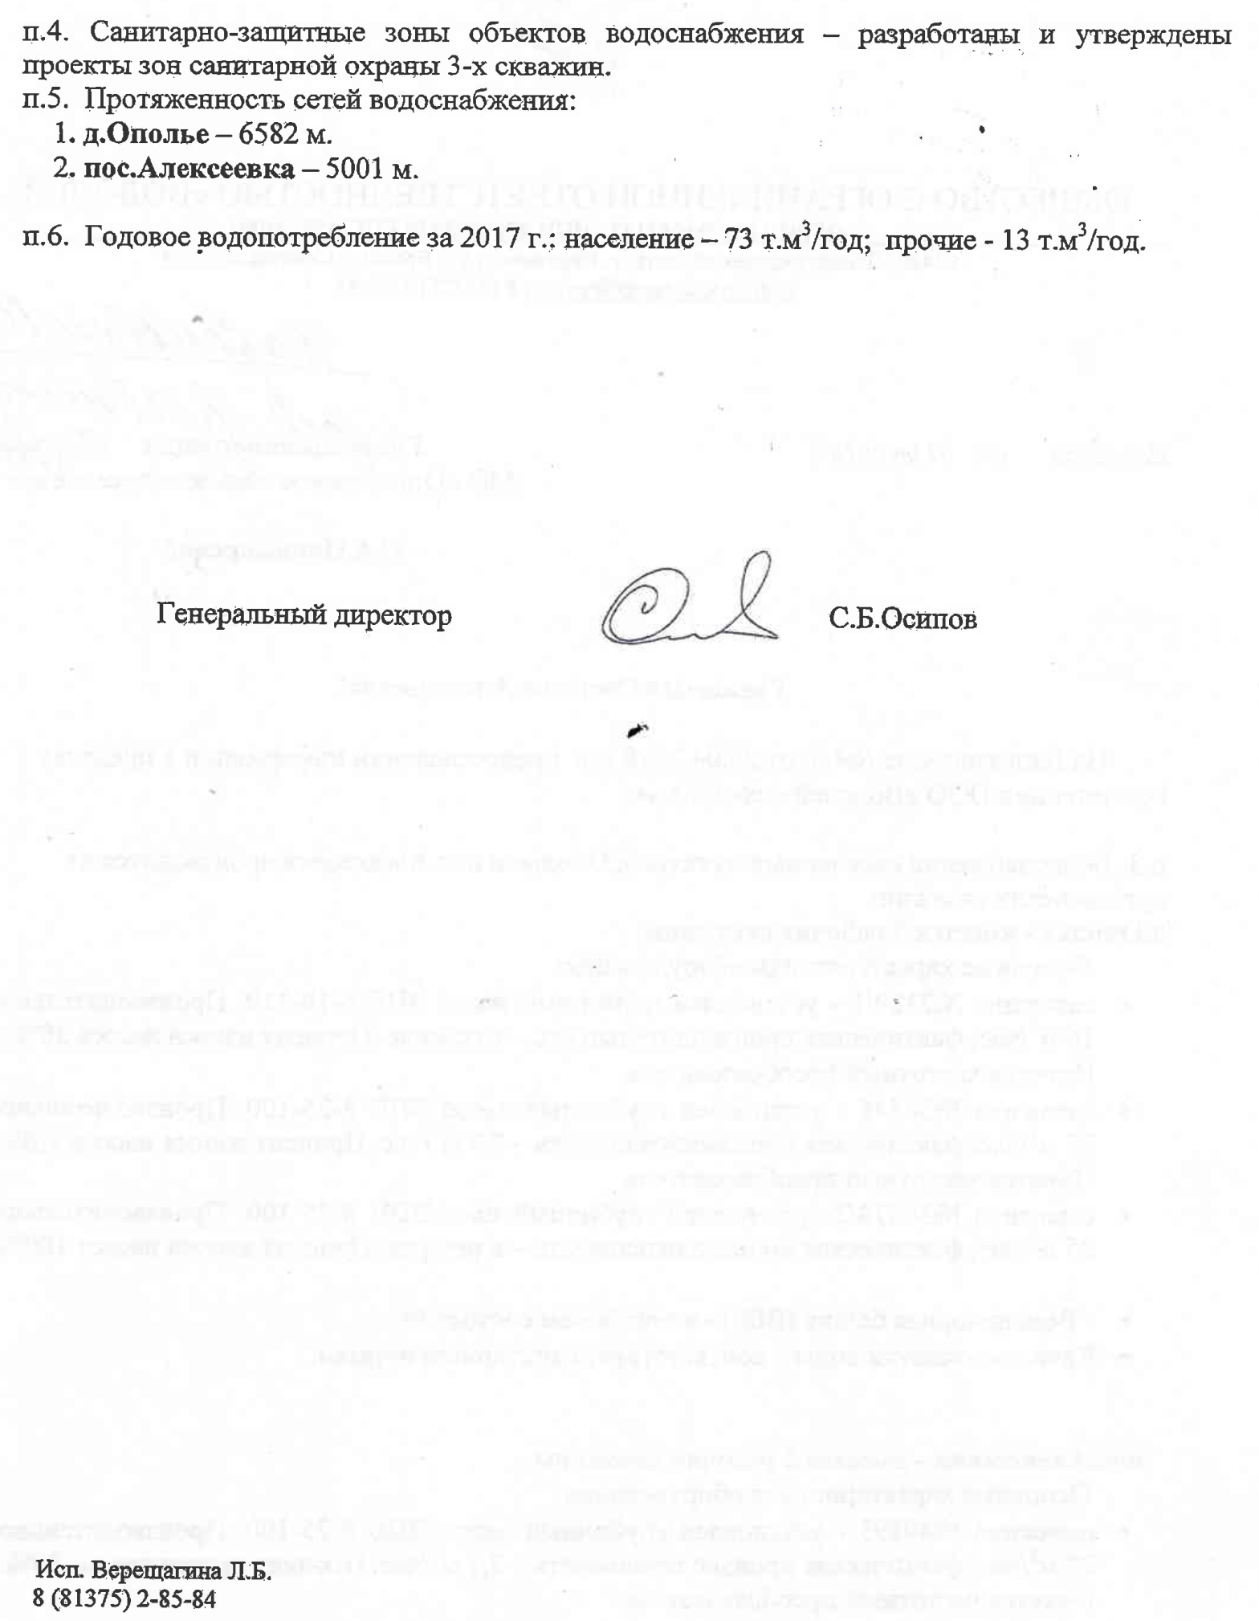
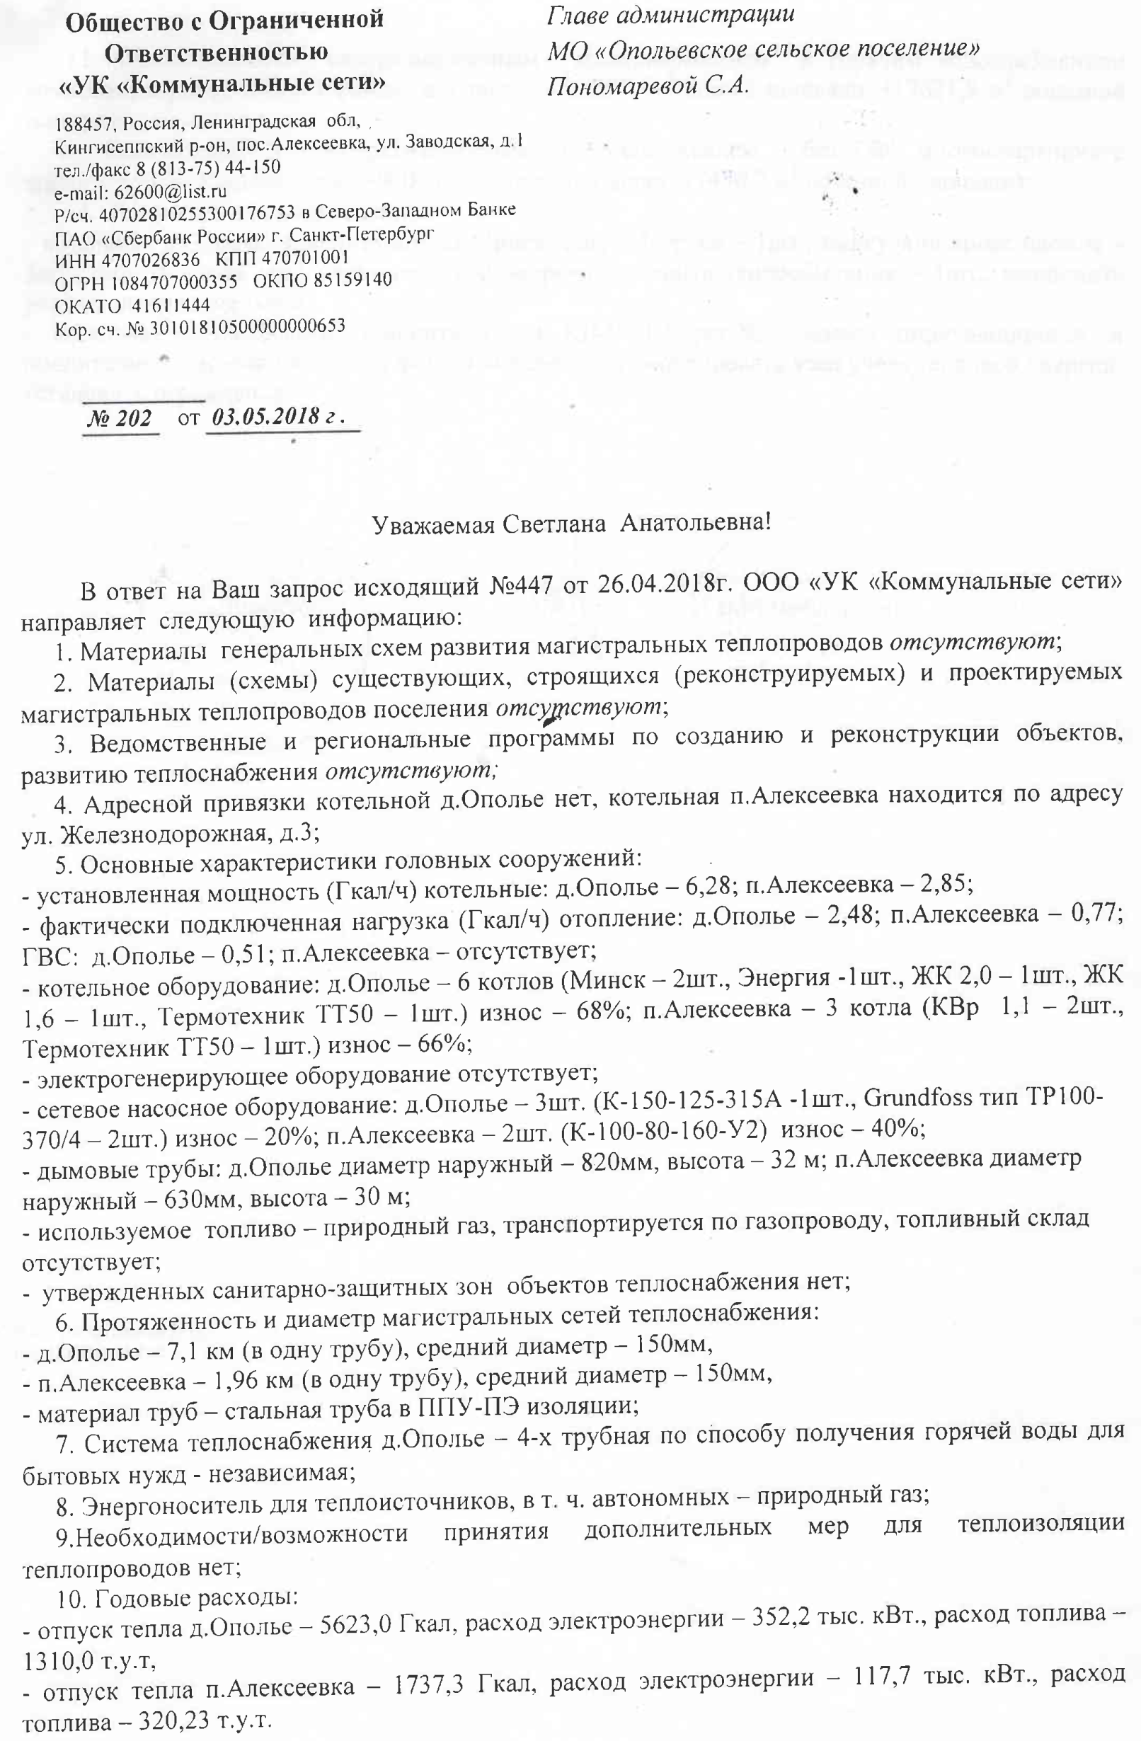
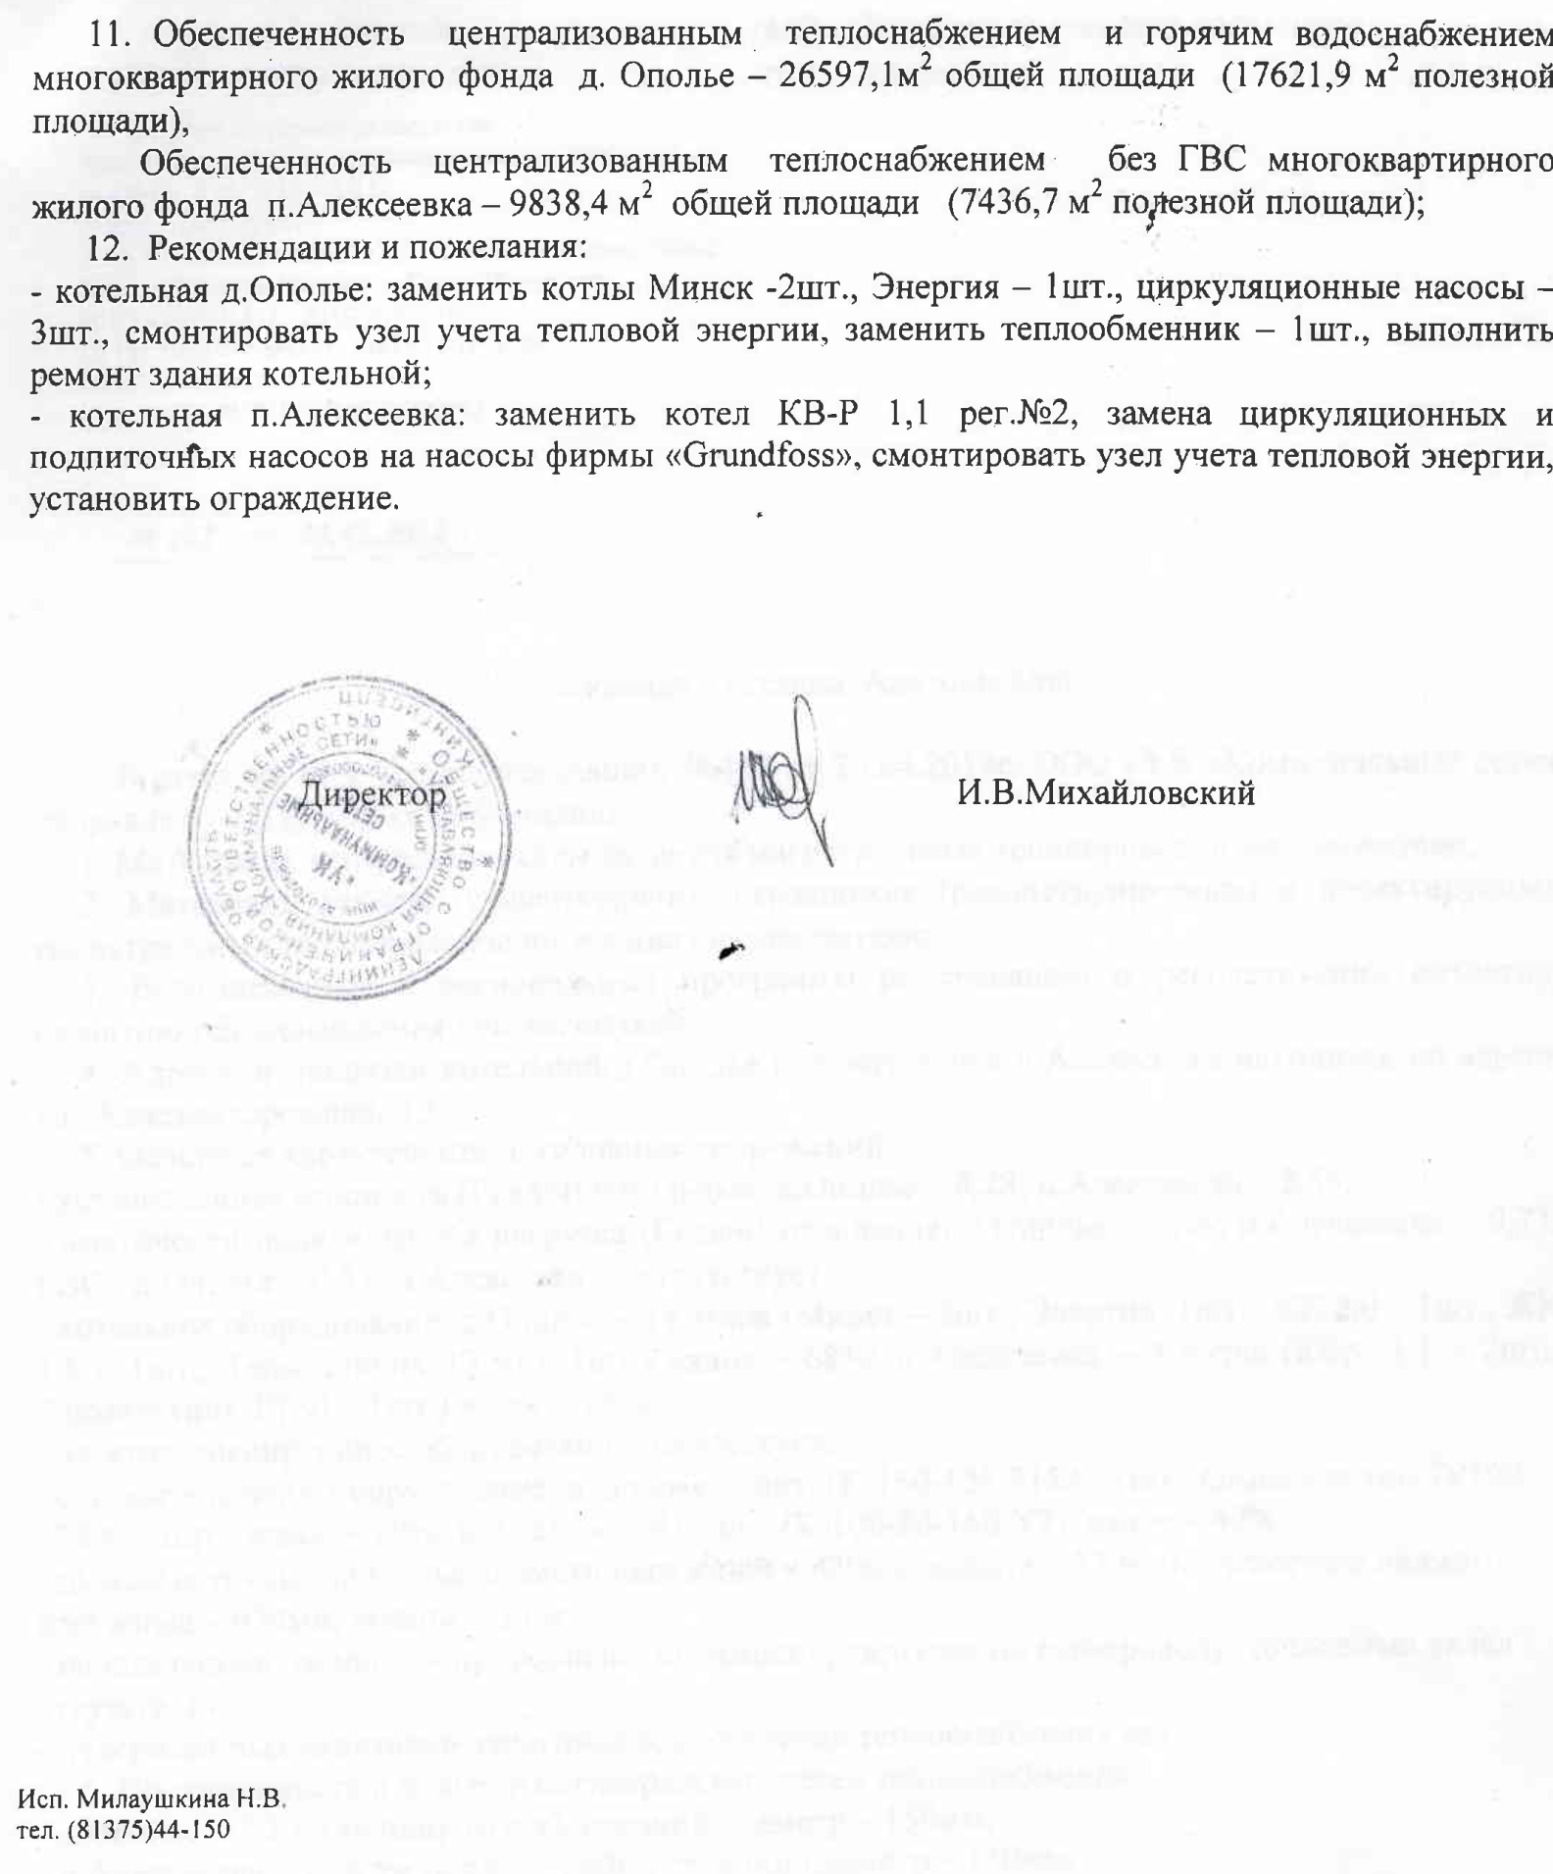
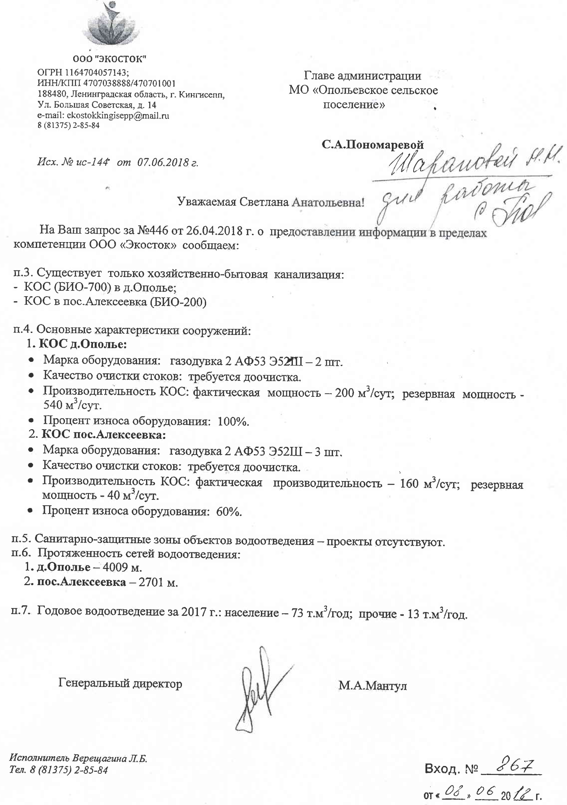
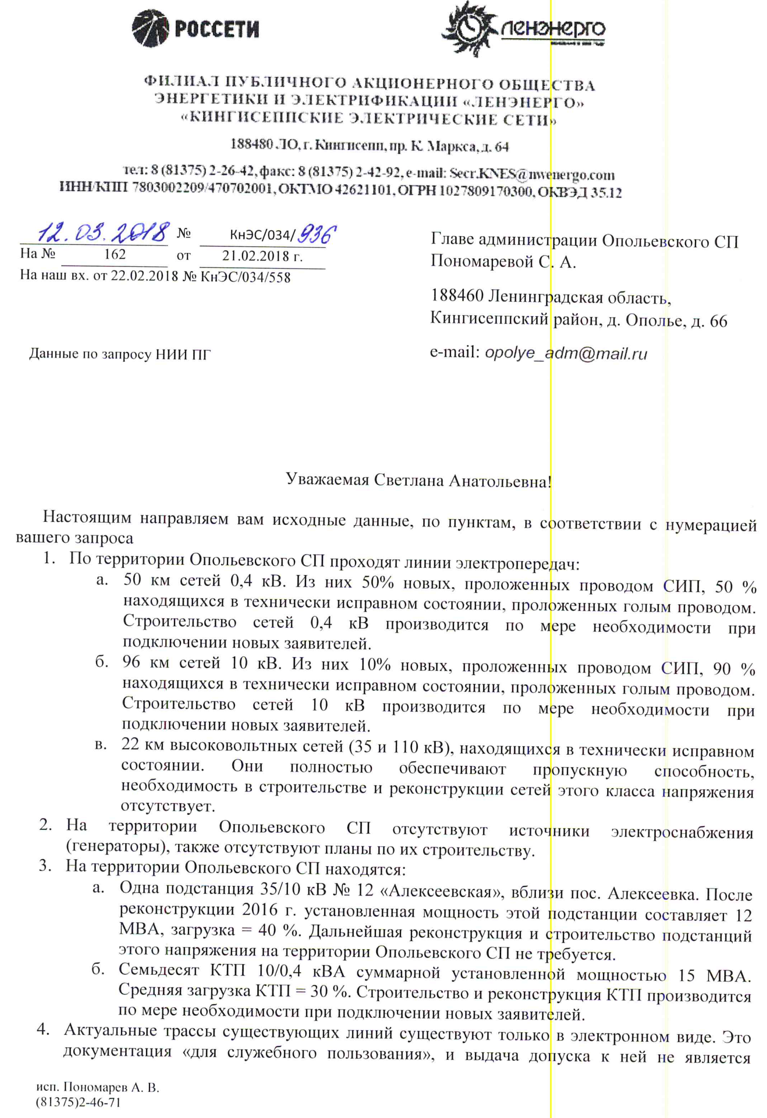
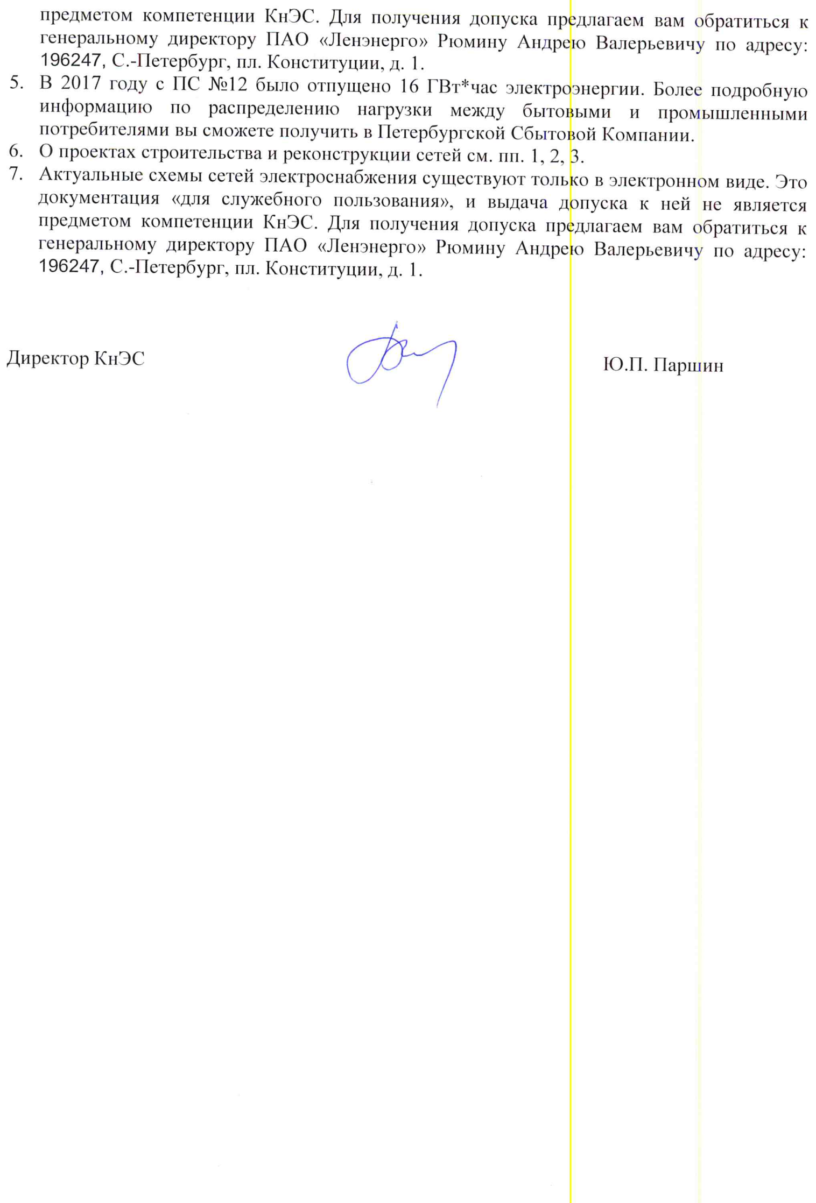
Ответ комитета по природным ресурсам Ленинградской области. Копия письма от 16.03.2018 № 02-3988/2018
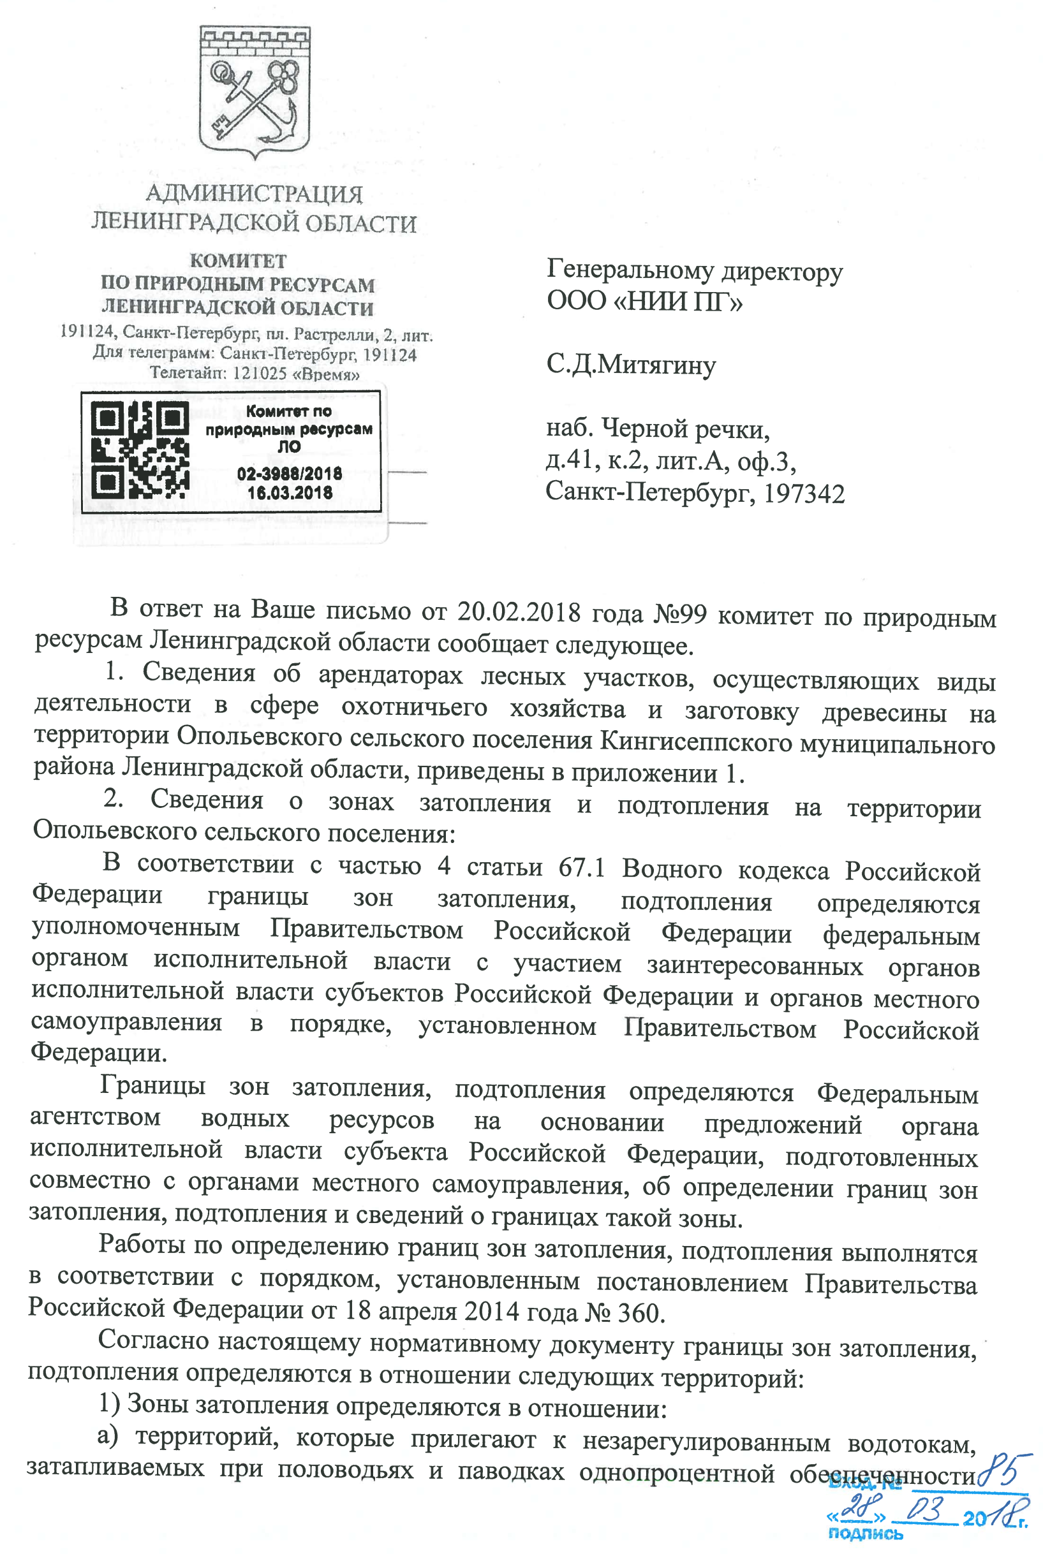
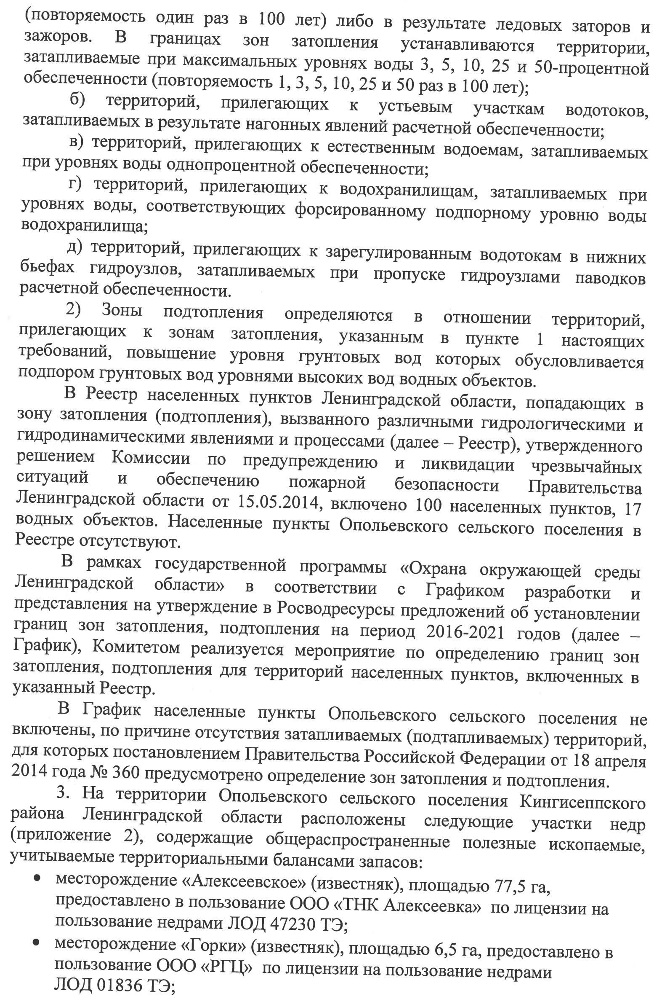
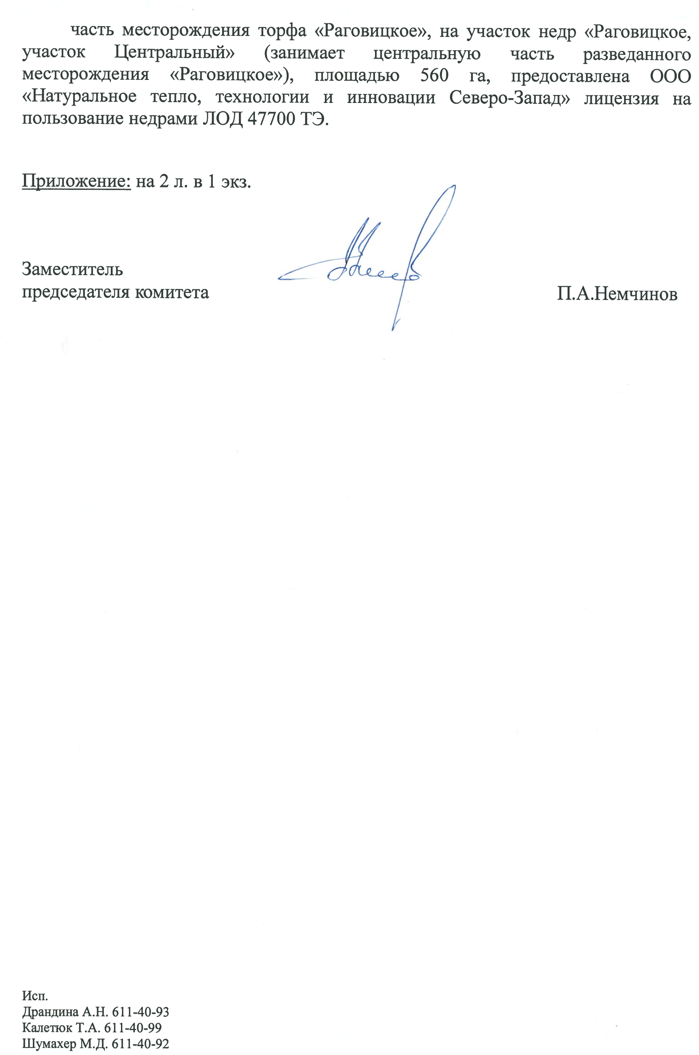

Ответ комитета по культуре Ленинградской области. Копия письма от 04.05.2018 № 01-10-589/2018-0-1
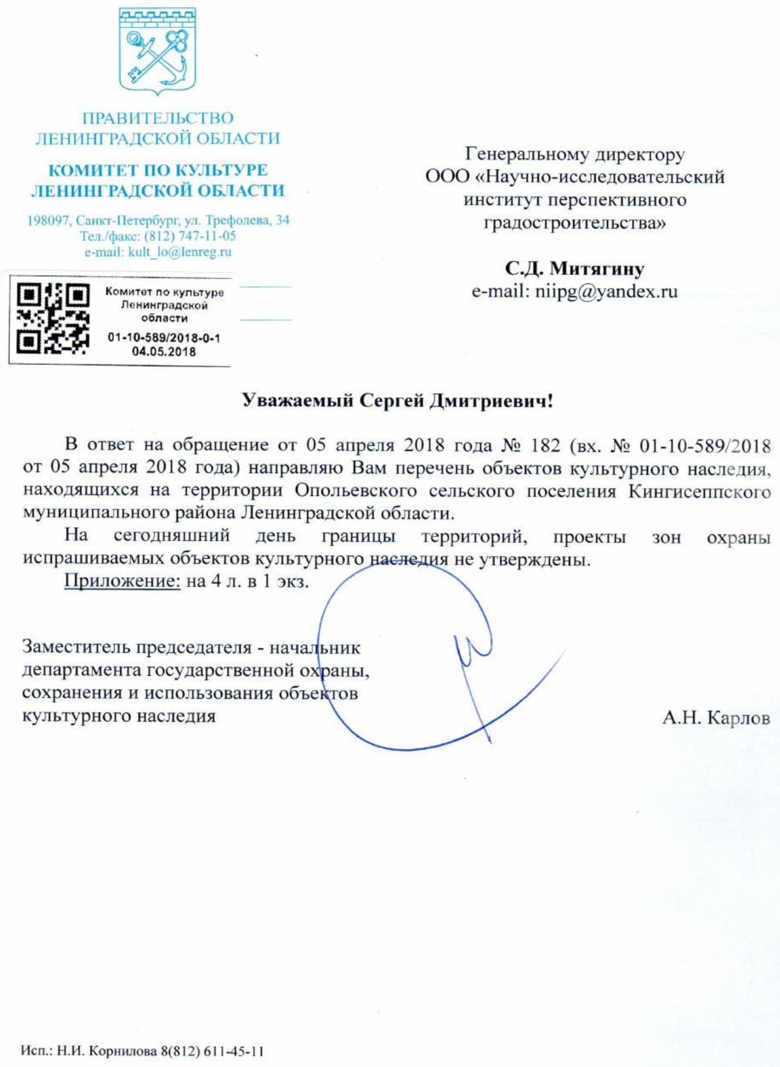
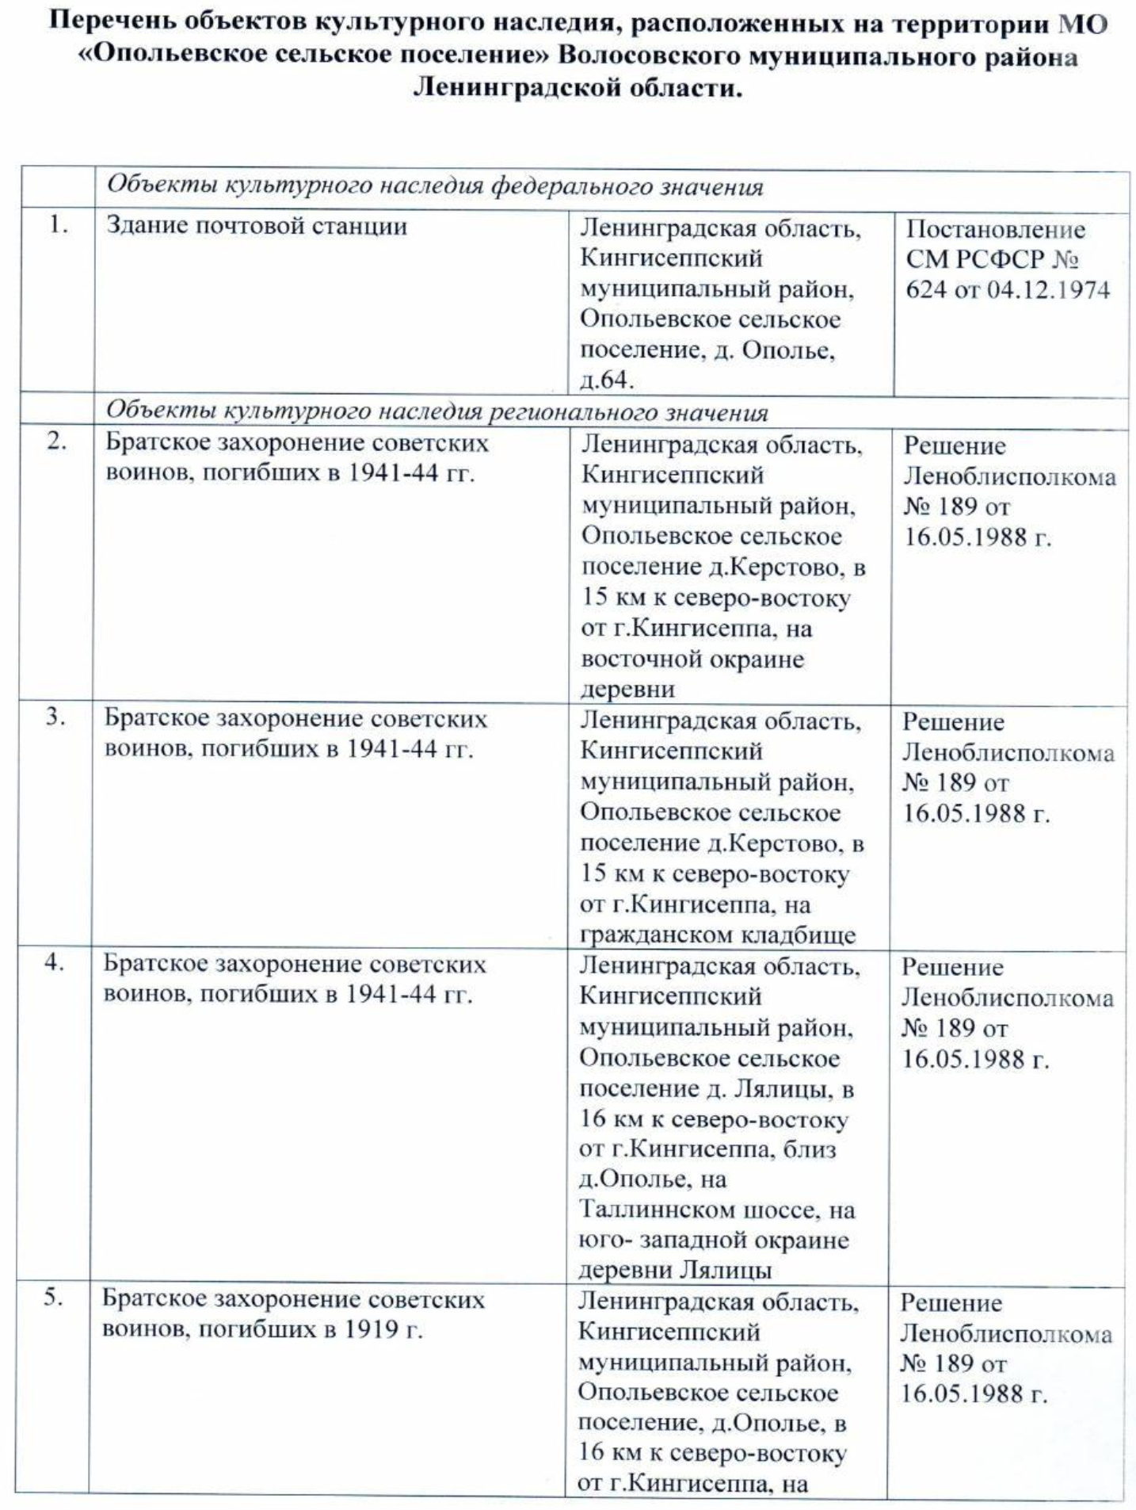
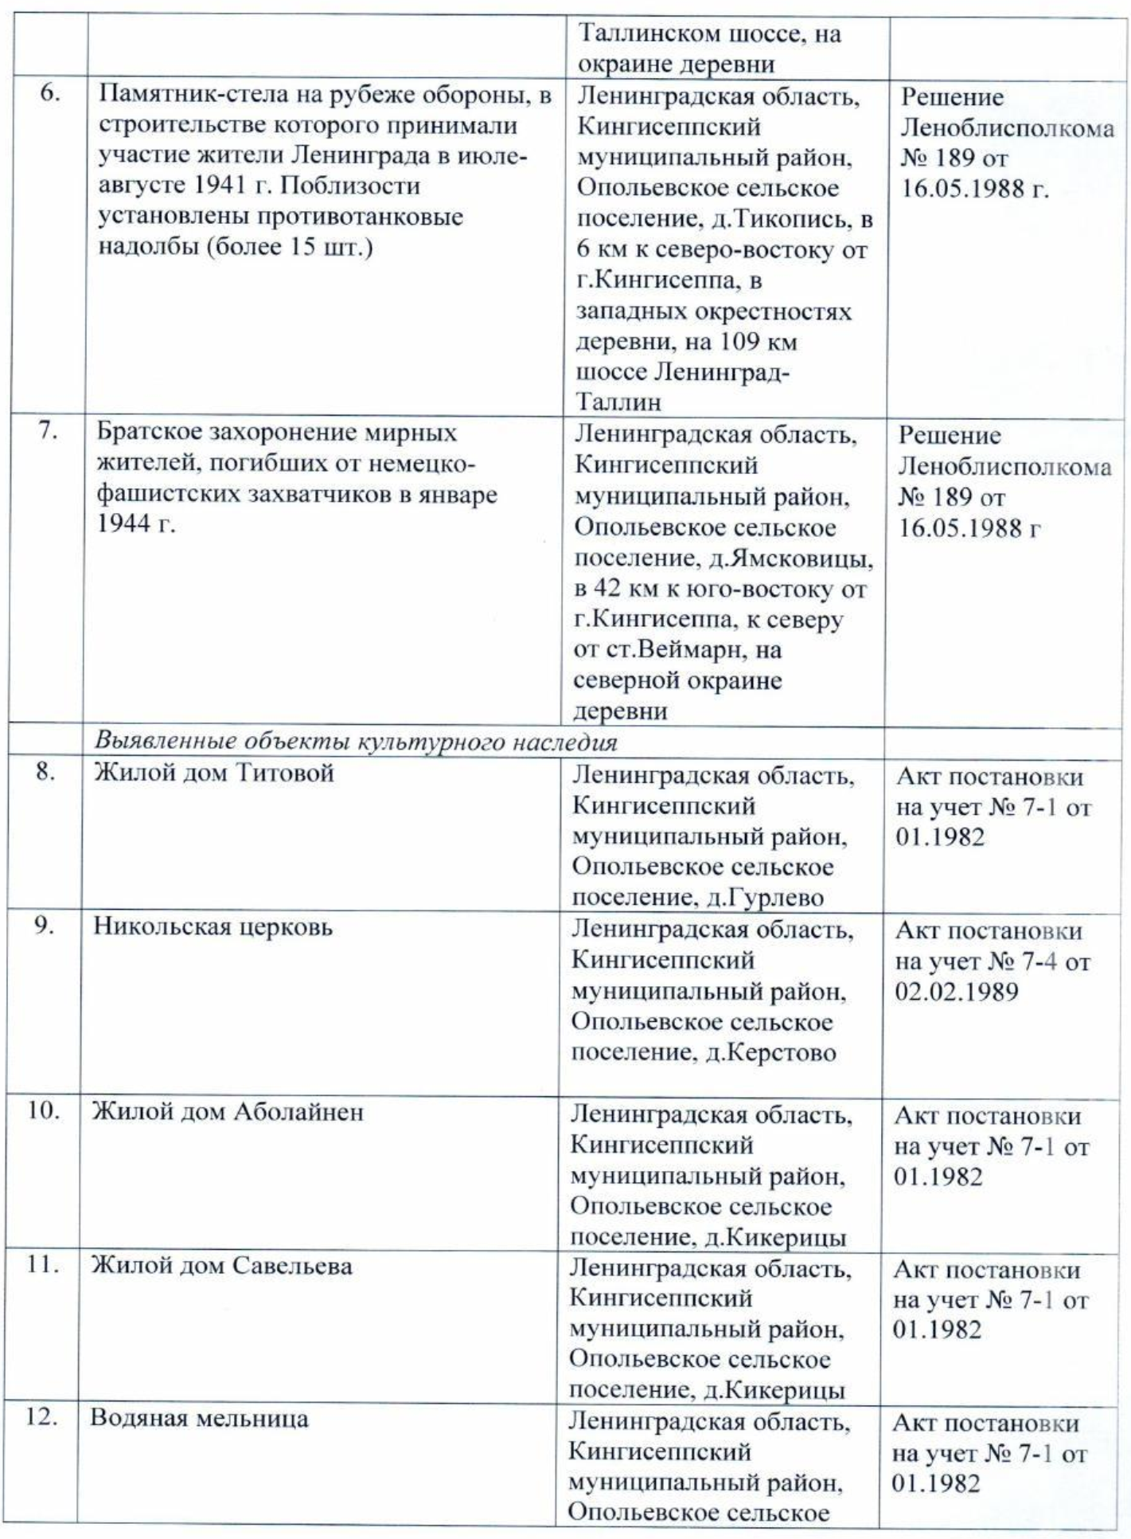
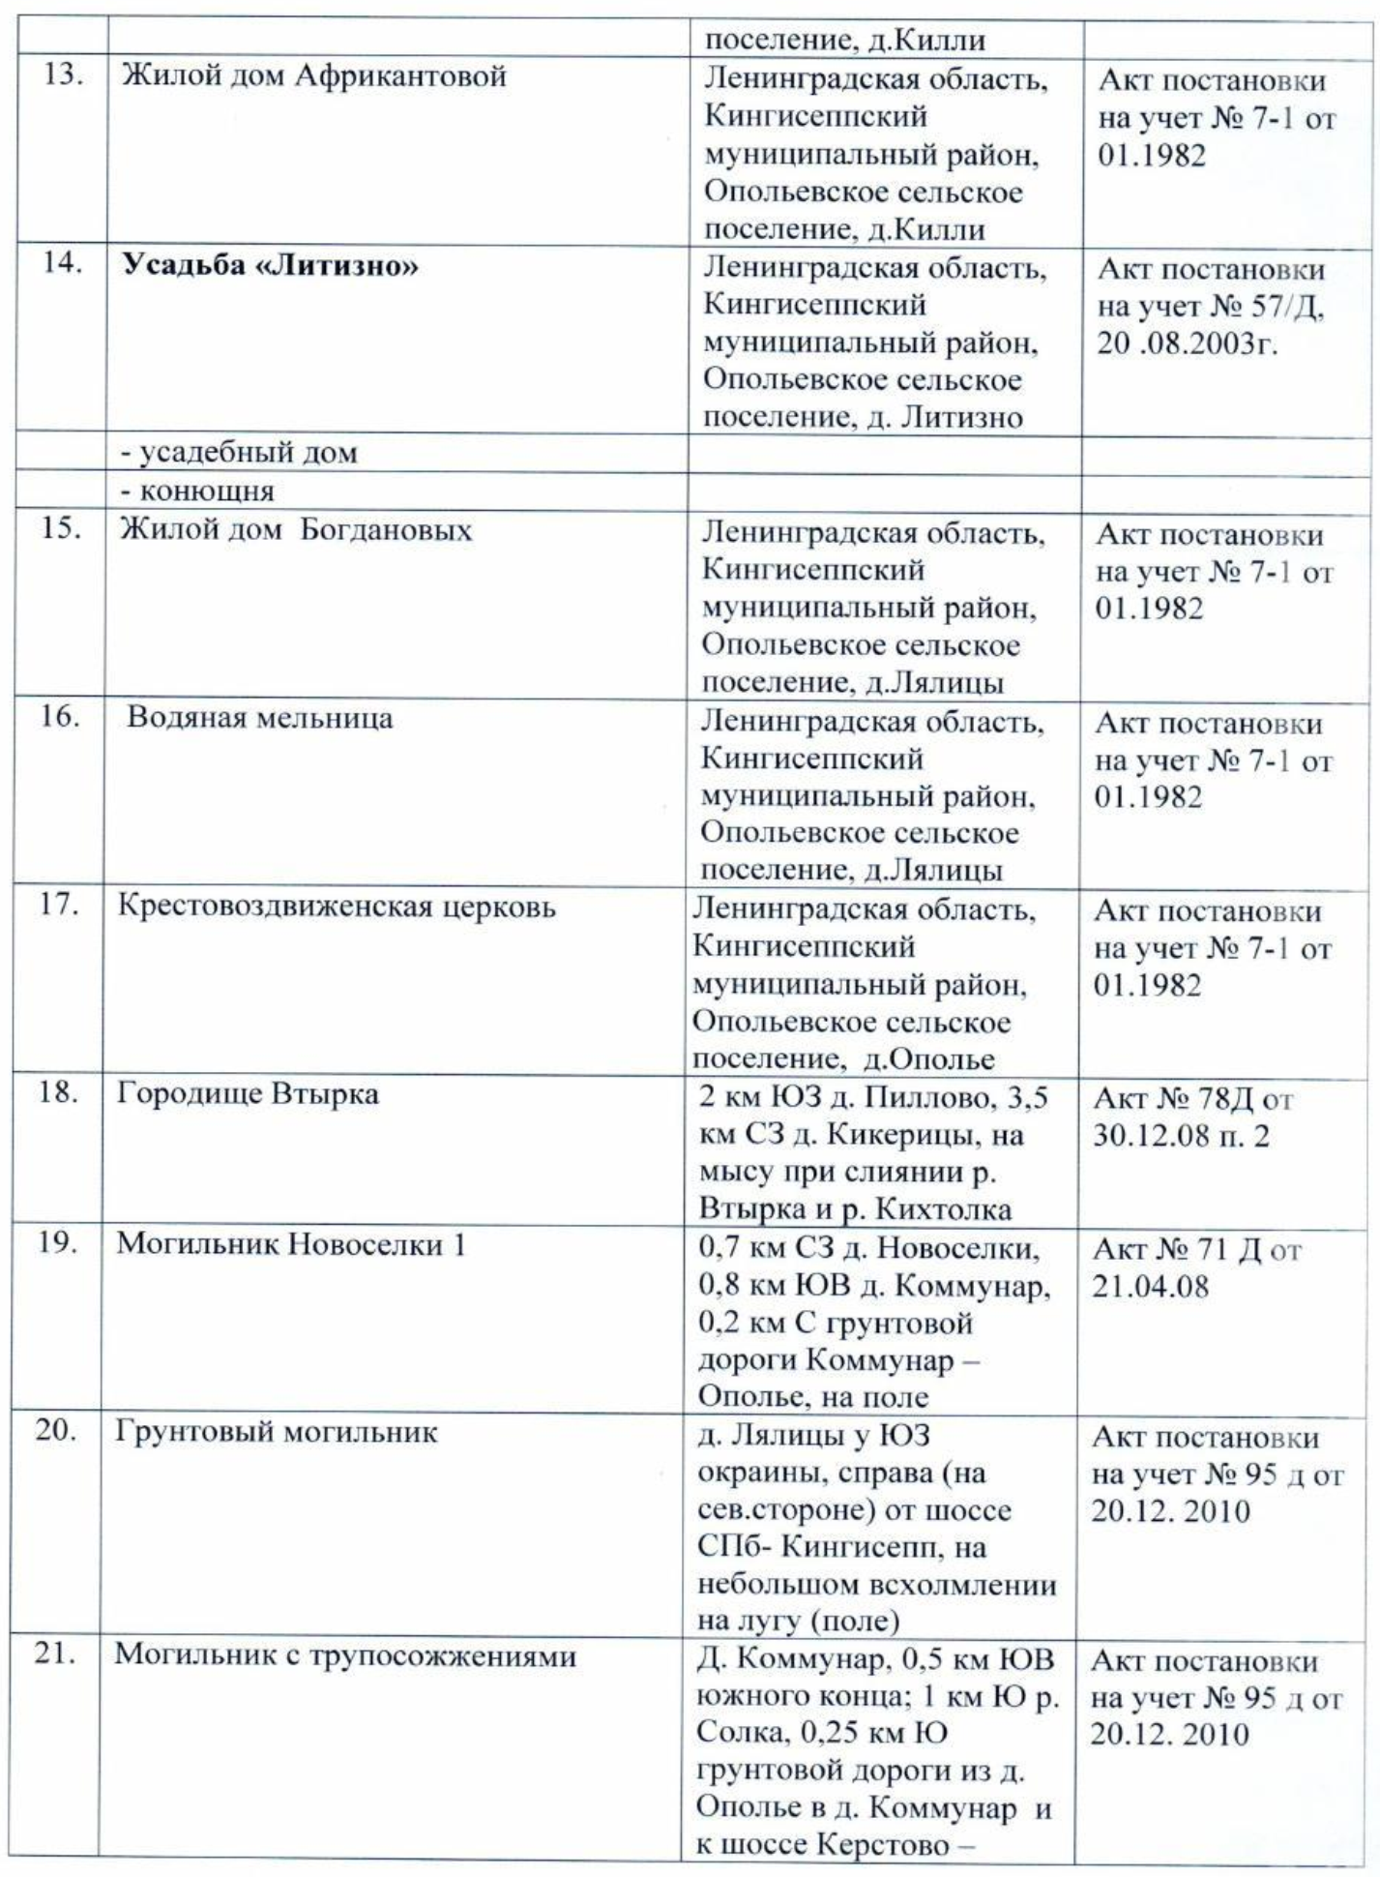

Ответ управления Федеральной службы по надзору в сфере защиты прав потребителей и благополучия человека по Ленинградской области. Копия письма от 16.03.2018 № 47-07-02-267
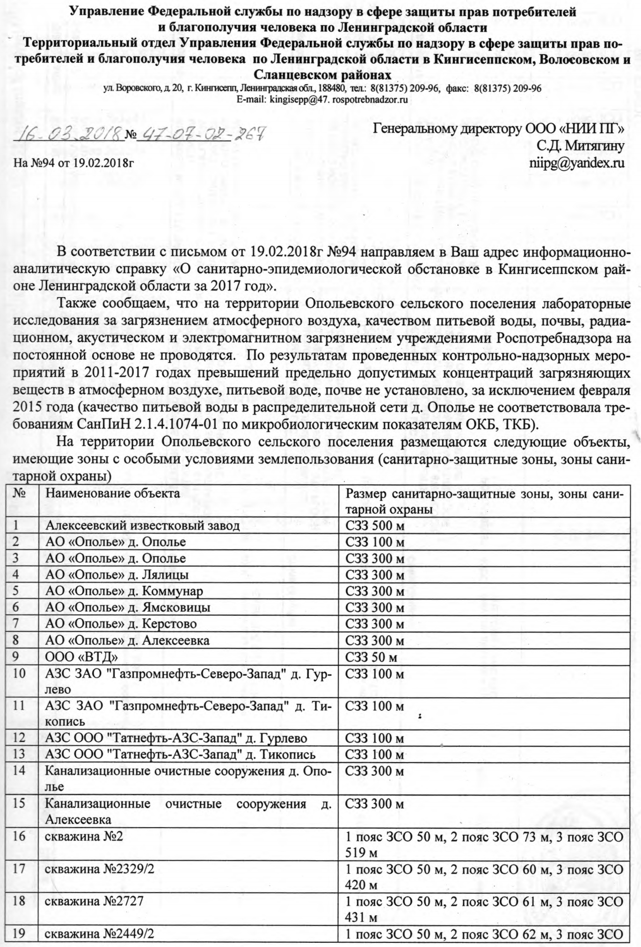
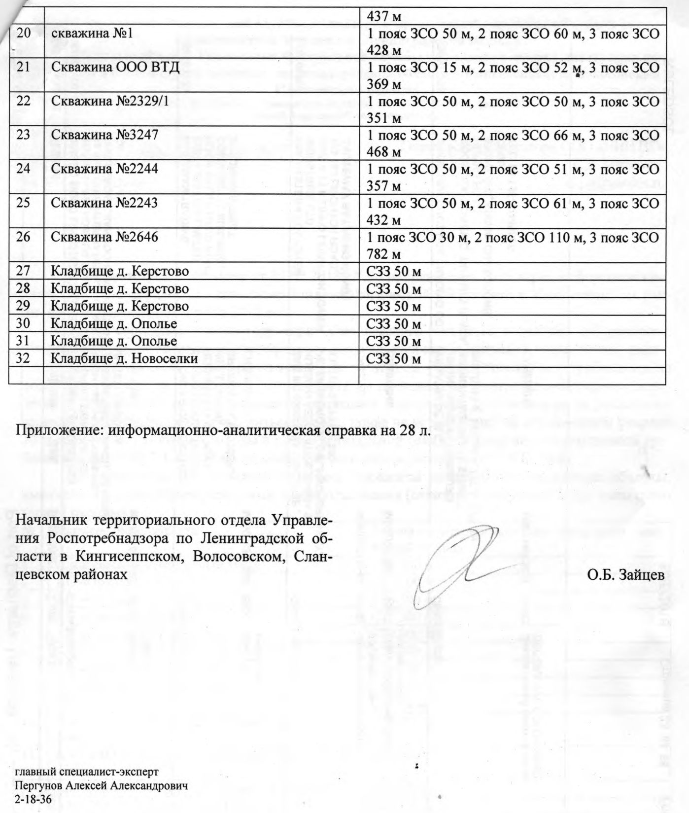

Ответ МЧС России по Ленинградской области. Копия письма от 06.03.2018 № 1486-3-4-6
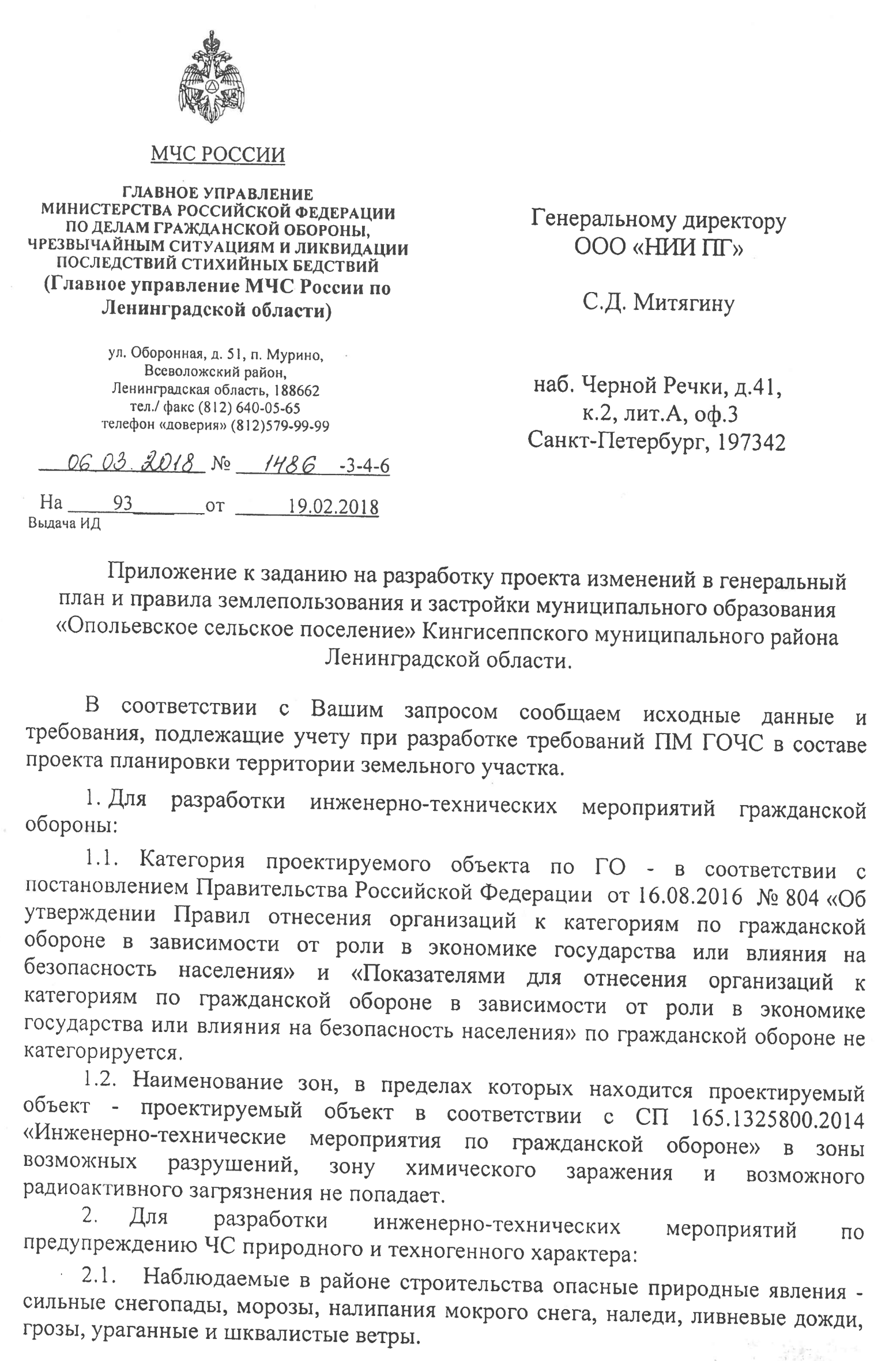
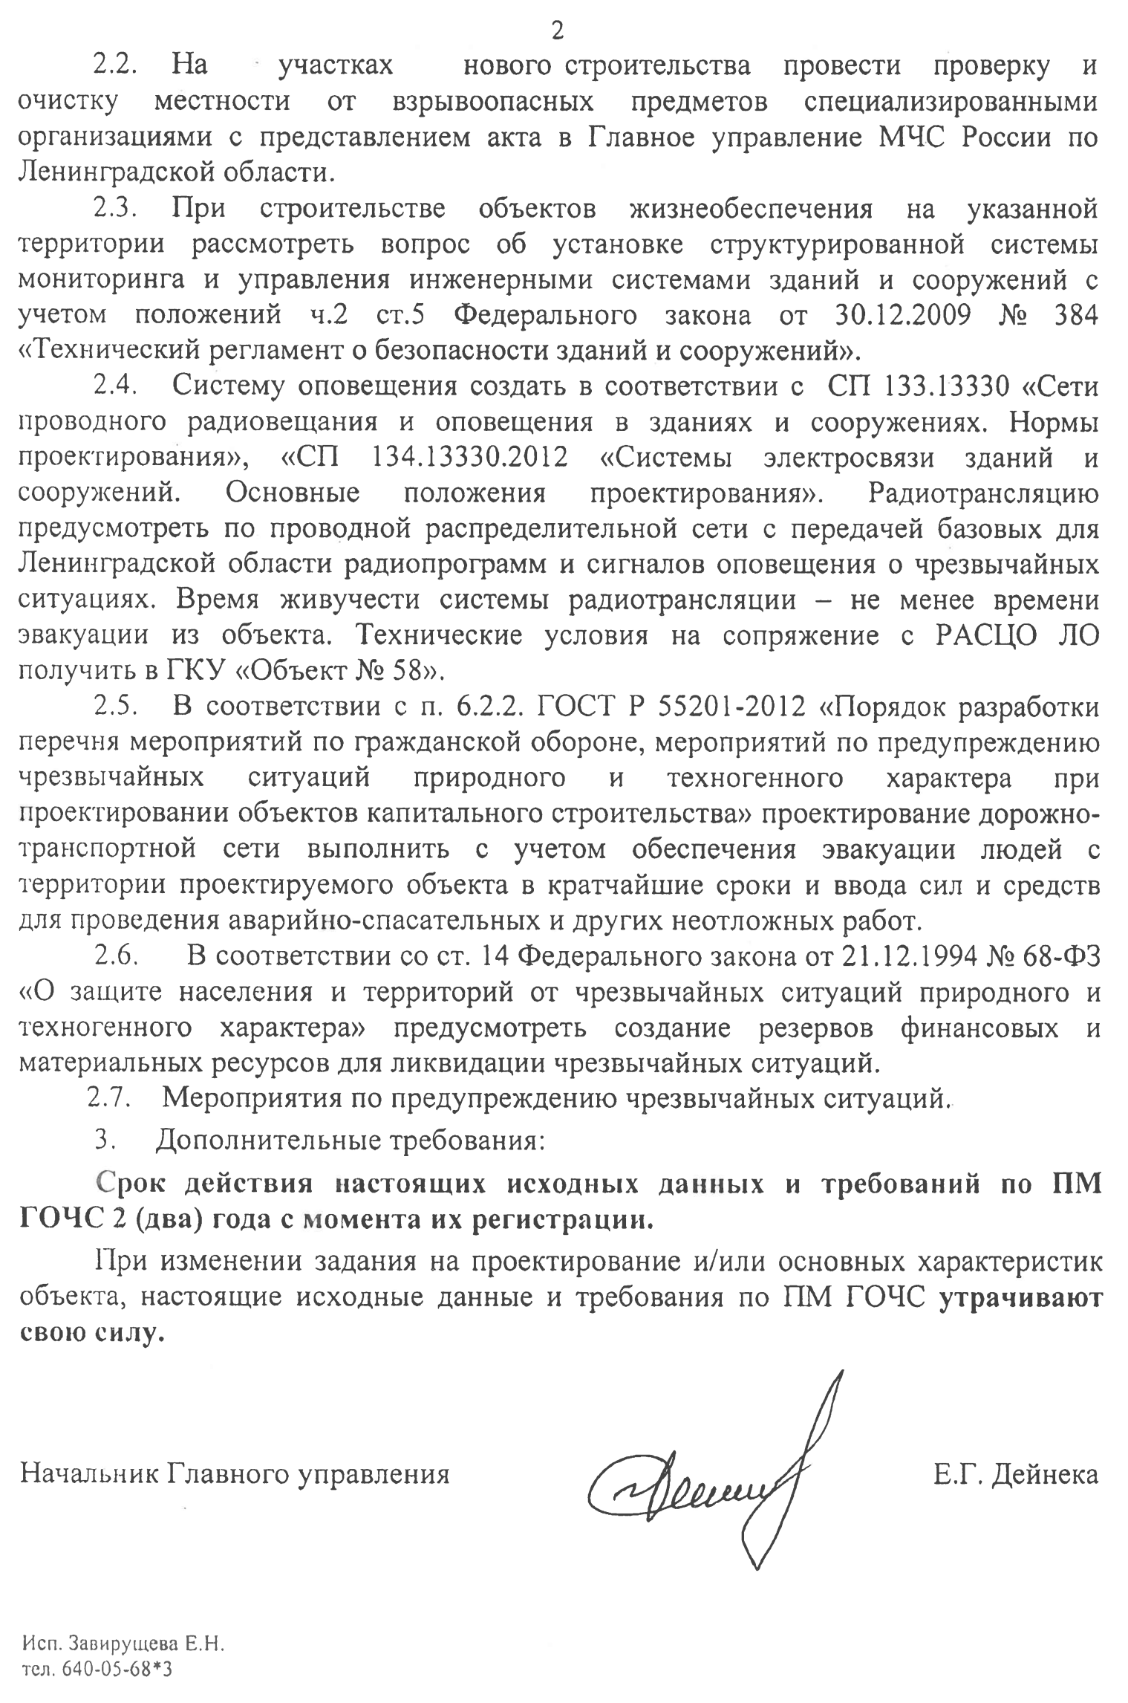

Ответ ФГБУ «Северо-Западное УГМС» Администрации МО «Опольевское сельское поселение». Копия письма от 15.03.2018 № 11-17/523
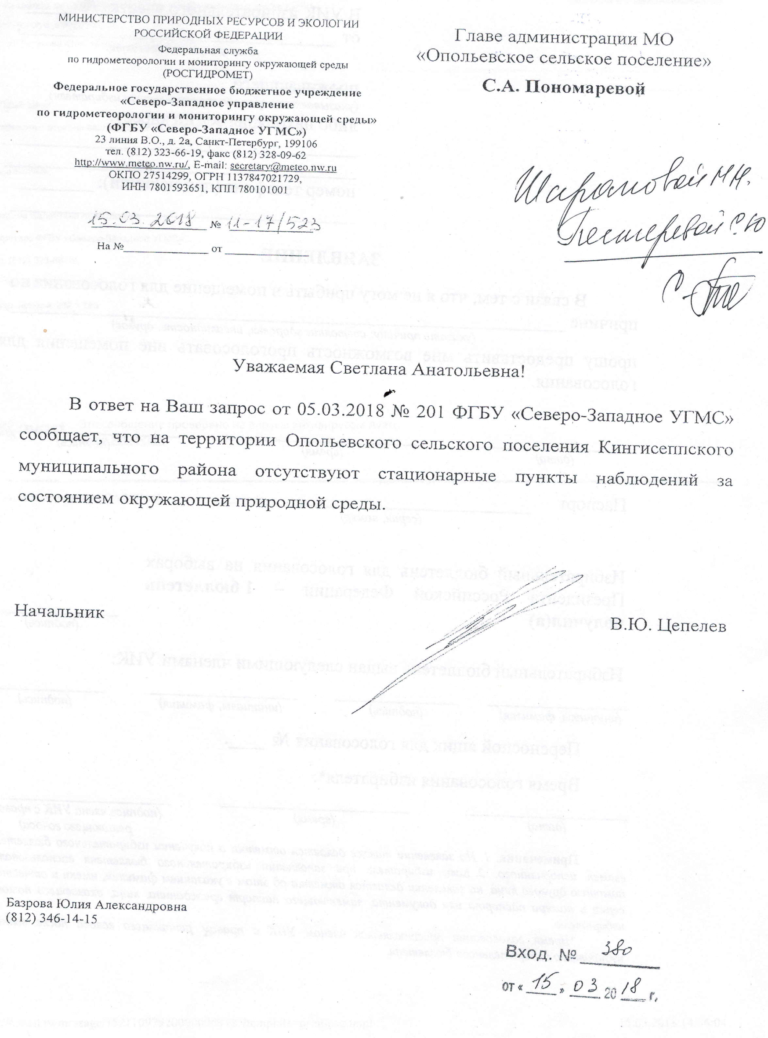

Копия отчета о научно-исследовательской экспертизе ФБУН «СЗНЦ гигиены и общественного здоровья»
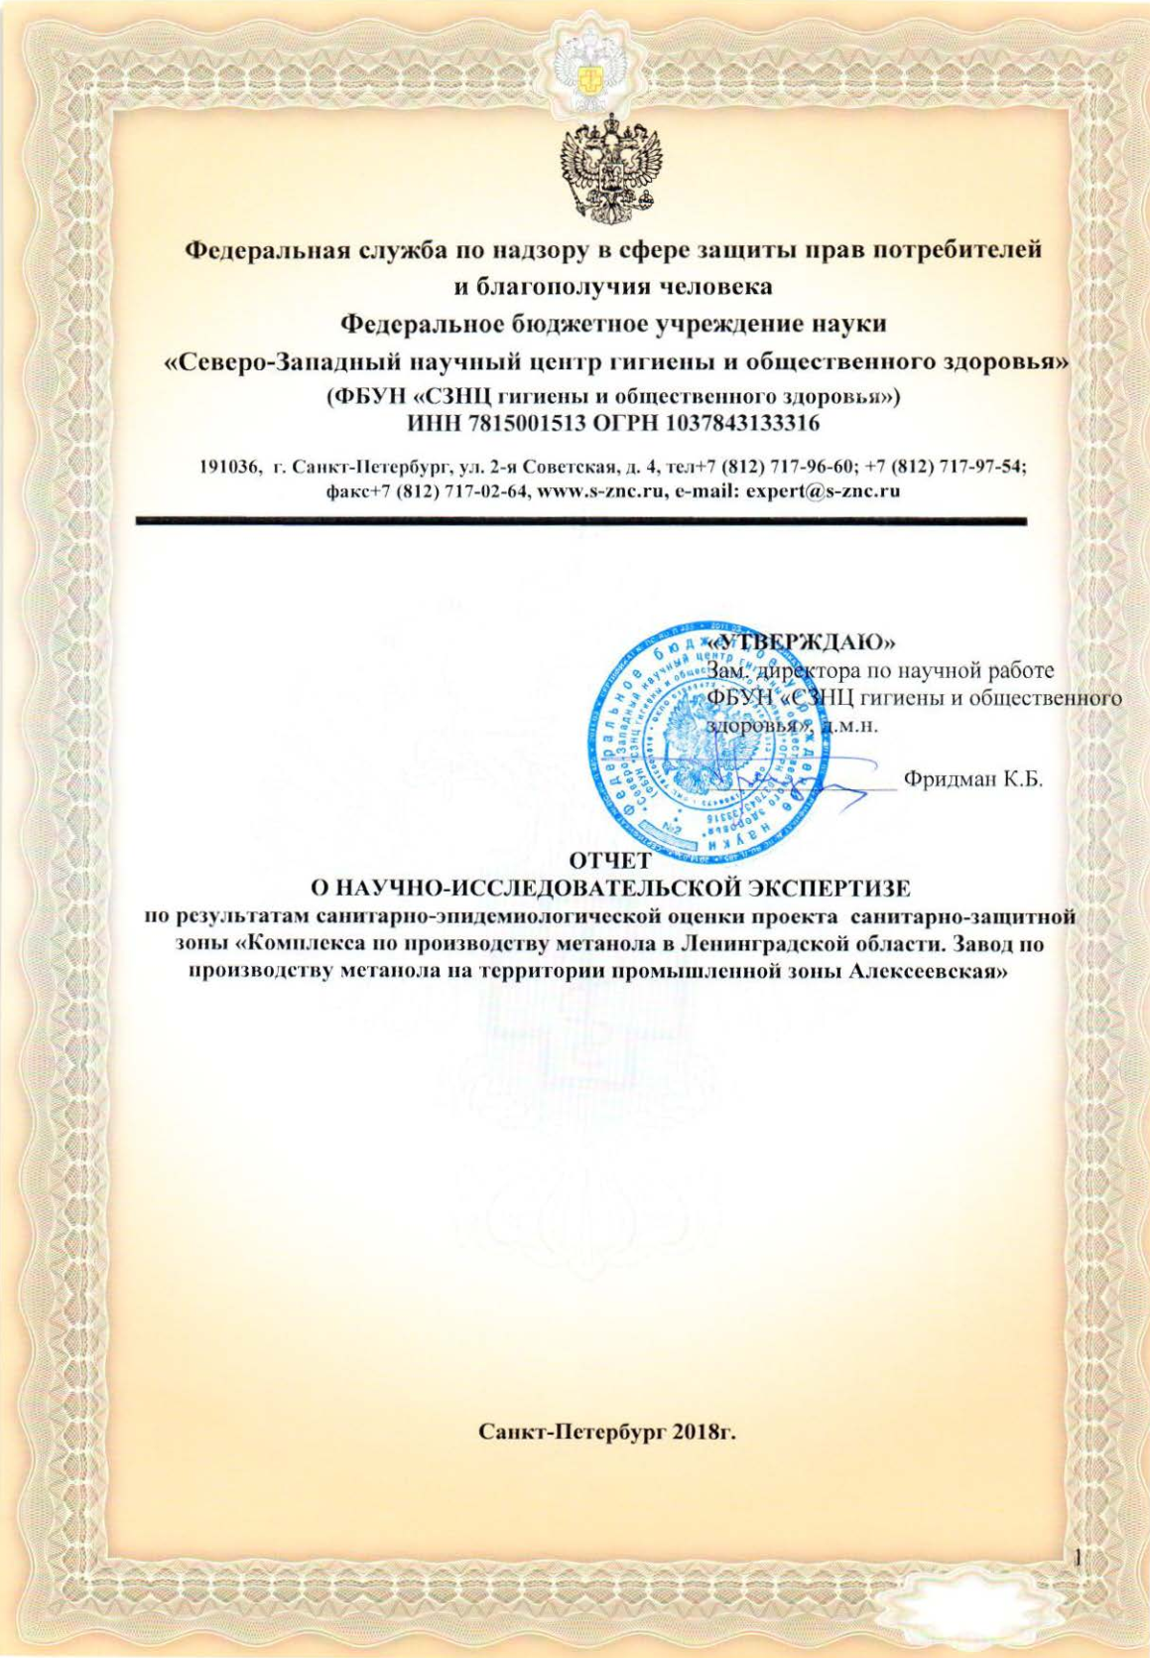

Копия карты (плана) санитарно-защитная зона объекта «Комплекс по производству метанола в Ленинградской области. Завод по производству метанола на территории промышленной зоны Алексеевская»
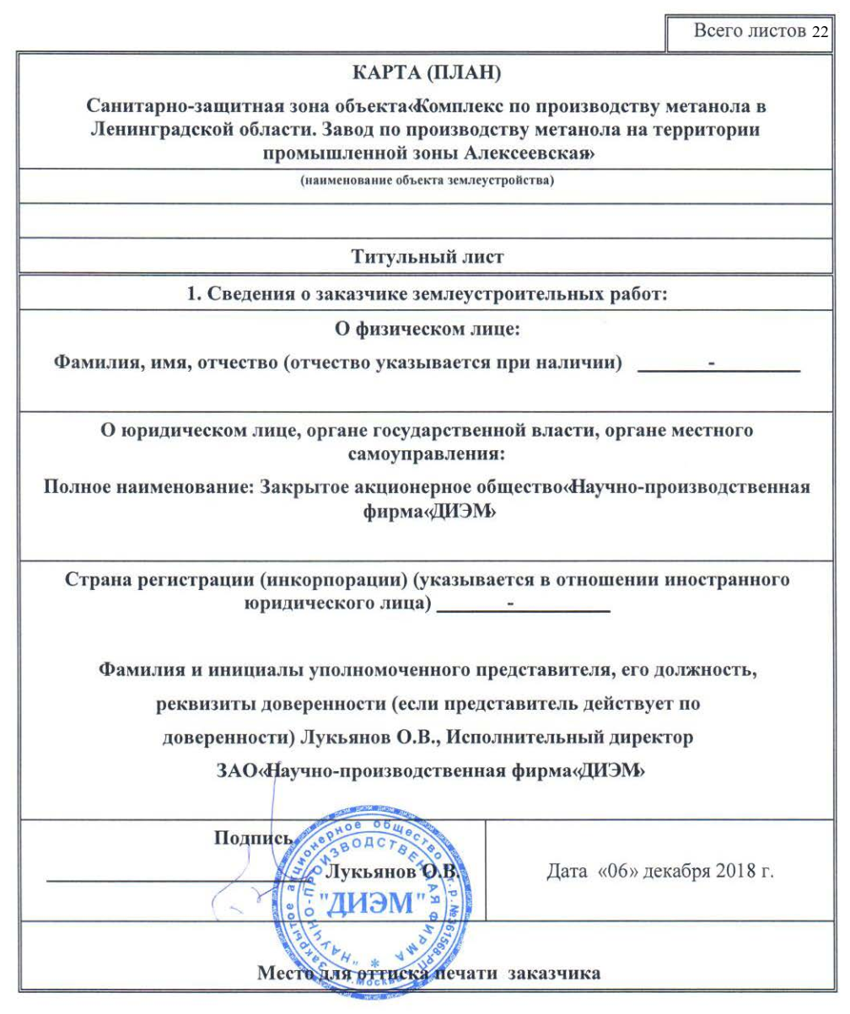
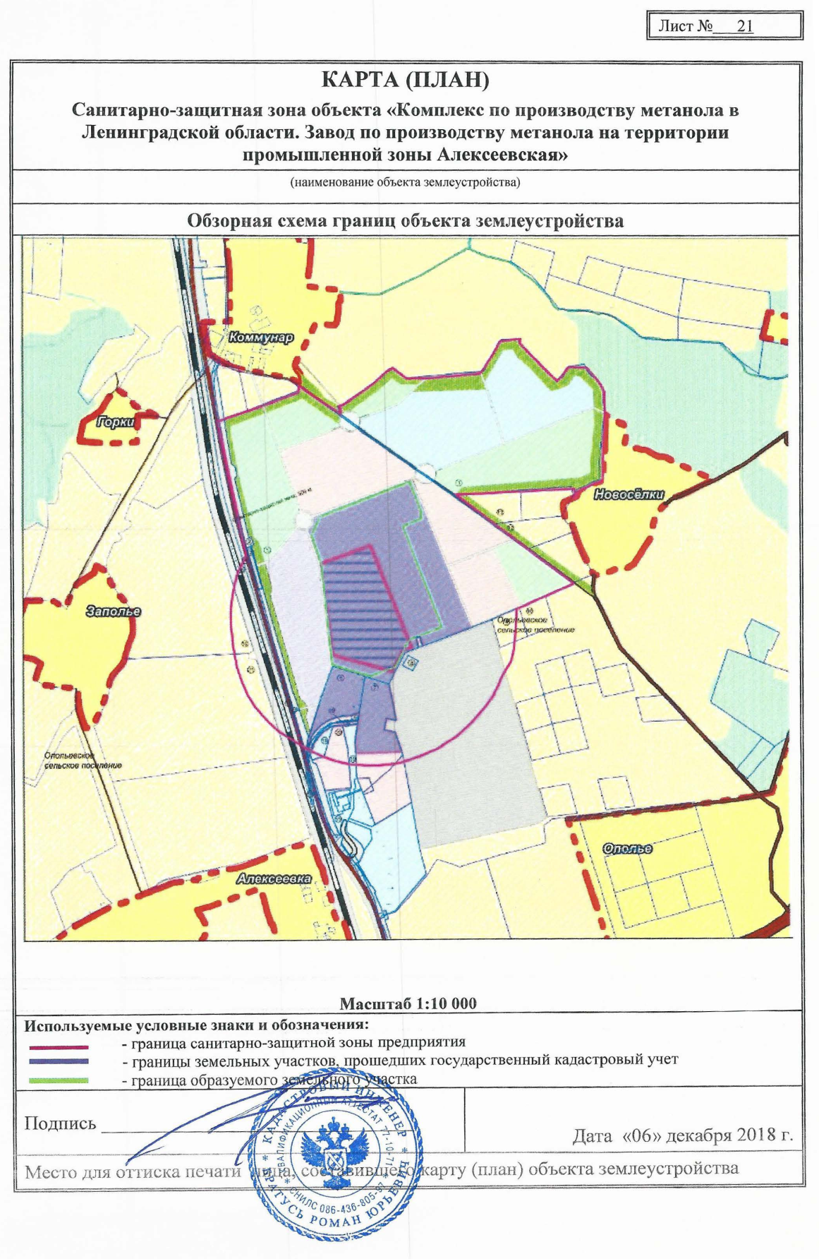

Копия письма ЛОГКУ «ЛЕНОБЛЛЕС» об отсутствии земель лесного фонда в границах земельного участка с КН 47:20:0834004:103 (письмо от 22.02.2019 № 106)
